УТВЕРЖДЕНЫ
постановлением главы администрации Волховского муниципального района
Ленинградской области от 24 мая 2022 г. № 1597
(приложение 3)

Изменения в Схему размещения рекламных конструкций
на территории Волховского муниципального района Ленинградской области

г. Волхов, г. Новая Ладога, г. Сясьстрой, п. Свирица, с. Паша, дер. Хвалово, автодорога 41к-059

Согласовано  (инициалы, фамилия руководителя уполномоченного органа) | _  (подпись)  «__» 20 г.

В целях размещения рекламных конструкций на территории Волховского муниципального района Ленинградской области в соответствии с требованиями регламентов на земельных участках всех форм собственности, соблюдения интересов Российской Федерации и Ленинградской области, внести в Схему размещения рекламных конструкций на территории Волховского муниципального района Ленинградской области (г. Волхов, г. Новая Ладога, г. Сясьстрой, п. Свирица, с. Паша, дер. Хвалово, автодорога 41к-059) (далее – Схема) следующие изменения:

- Исключить из Схемы рекламные места № 0020, № 0057, № 0069, № 0075.

- Дополнить перечень адресов установки и эксплуатации рекламных конструкций Схемы номерами рекламных мест
№ 0091, № 0092, № 0093, № 0094, № 0095, № 0096, № 0097, № 0098, № 0099, № 0100, № 0101, № 0102, № 0103, № 0104, №
0105, № 0106:

№ п/п | № рекламного места в альбоме схемы размещения | Место размещения рекламной конструкции |  |  |  | Площадь информационн ых полей | Вид рекламной конструкции | Тип рекламной конструкции | Технические характеристики
 |  | населенный пункт | улица, магистраль | номер дома, километраж | сторона
64 | 0091 | город Волхов | Привокзальная площадь | Перед автомобильной парковкой | - | 18 кв. м  (3 х 6 м) | Билборд  (светодиодный экран) | Односторонняя | Отдельностоящая
65 | 0092 | город Волхов | Улица Профсоюзов | У сквера «Славы» напротив дома 4 | - | 4,32 кв. м  ((1,2 х 1,8 м) х 2) | Сити-формат | Двухсторонняя | Отдельностоящая
66 | 0093 | город Волхов | Улица Профсоюзов | Автобусная остановка у сквера напротив дома 12 | - | 4,32 кв. м  ((1,2 х 1,8 м) х 2) | Сити-формат | Двухсторонняя | Совмещение с остановочным павильоном
67 | 0094 | город Волхов | Кировский проспект, Волховский  проспект | На пересечении Волховского просп. и Кировского просп. | - | 36 кв. м  ((3 х 6 м) х 2) | Билборд (светодиодный экран) | Двухсторонняя | Отдельностоящая
68 | 0095 | город Волхов | Кировский проспект | Автобусная остановка у дома 20 | - | 4,32 кв. м  ((1,2 х 1,8 м) х 2) | Сити-формат | Двухсторонняя | Совмещение с остановочным павильоном
69 | 0096 | город Волхов | Кировский проспект | На земельном участке с  кадастровым номером 47:12:0204002:2 | - | 36 кв. м  ((3 х 6 м) х 2) | Билборд | Двухсторонняя | Отдельностоящая
70 | 0097 | город Волхов | Кировский проспект | В 20 м к северу от дома 30А | - | 4,32 кв. м  ((1,2 х 1,8 м) х 2) | Сити-формат | Двухсторонняя | Отдельностоящая
71 | 0098 | город Волхов | Кировский проспект | У дома 32А | - | 4,32 кв. м  ((1,2 х 1,8 м) х 2) | Сити-формат | Двухсторонняя | Отдельностоящая
72 | 0099 | город Волхов | Кировский проспект | Автобусная остановка у дома 9 | - | 4,32 кв. м  ((1,2 х 1,8 м) х 2) | Сити-формат | Двухсторонняя | Совмещение с остановочным

№ п/п | № рекламного места в альбоме схемы размещения | Место размещения рекламной конструкции |  |  |  | Площадь информационн ых полей | Вид рекламной конструкции | Тип рекламной конструкции | Технические характеристики
 |  | населенный пункт | улица, магистраль | номер дома, километраж | сторона
 |  |  |  |  |  |  |  |  | павильоном
73 | 0100 | город Волхов | Кировский проспект | Автобусная остановка у ГБПОУ ЛО «Волховский многопрофильный техникум» | - | 4,32 кв. м  ((1,2 х 1,8 м) х 2) | Сити-формат | Двухсторонняя | Совмещение с остановочным павильоном
74 | 0101 | город Волхов | Молодежная улица | Автобусная остановка у дома 13 | - | 4,32 кв. м  ((1,2 х 1,8 м) х 2) | Сити-формат | Двухсторонняя | Совмещение с остановочным  павильоном
75 | 0102 | город Волхов | Молодежная улица | Автобусная остановка у дома 8А | - | 4,32  (1,2 х 1,8 м) | Сити-формат | Двухсторонняя | Совмещение с остановочным павильоном
76 | 0103 | город Волхов | Молодежная улица | Автобусная остановка у дома 21 | - | 4,32 кв. м  ((1,2 х 1,8 м) х 2) | Сити-формат | Двухсторонняя | Совмещение с остановочным павильоном
77 | 0104 | город Сясьстрой | Советская улица | у дома 32 | - | 4,32 кв. м  ((1,2 х 1,8 м) х 2) | Сити-формат | Двухсторонняя | Отдельностоящая
78 | 0105 | город Сясьстрой | Советская улица | у дома 29 | - | 4,32 кв. м  ((1,2 х 1,8 м) х 2) | Сити-формат | Двухсторонняя | Отдельностоящая
79 | 0106 | город Сясьстрой | Советская улица | рядом с домами 25 и 27 | - | 4,32 кв. м  ((1,2 х 1,8 м) х 2) | Сити-формат | Двухсторонняя | Отдельностоящая

- Дополнить ситуационные схемы расположения рекламных конструкций следующими листами:
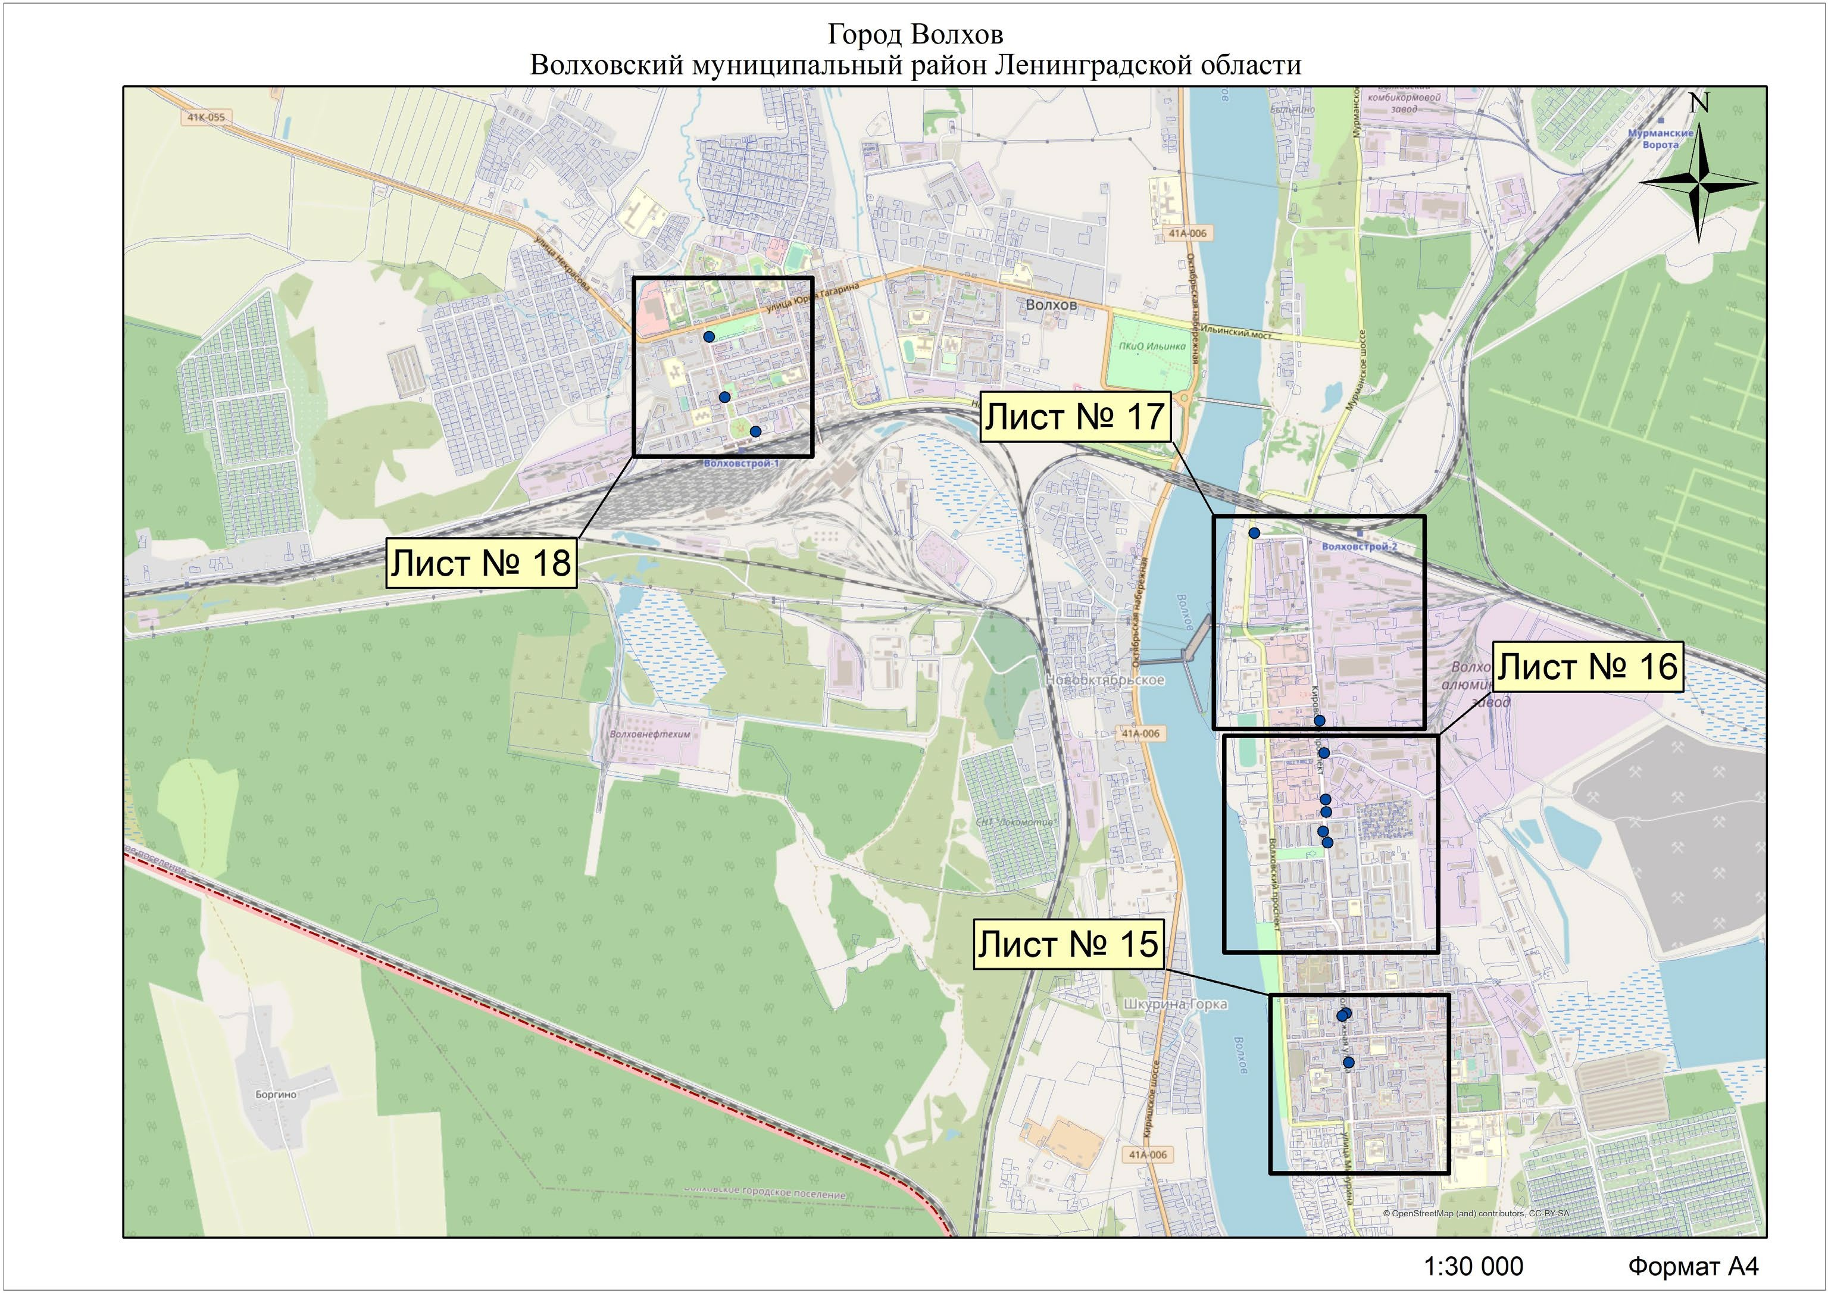

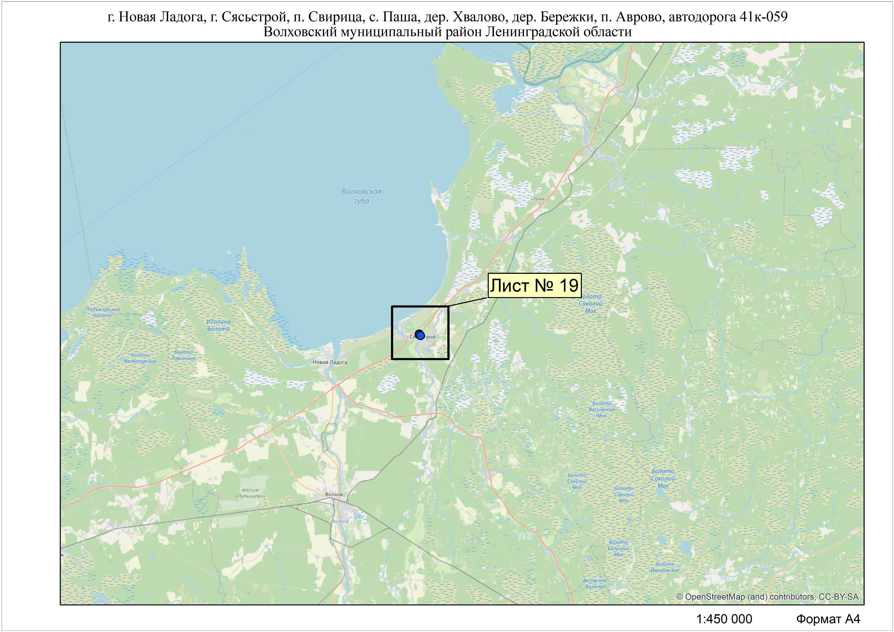

- Дополнить схемы расположения рекламных конструкций следующими листами № 15, № 16, № 17, № 18, № 19:
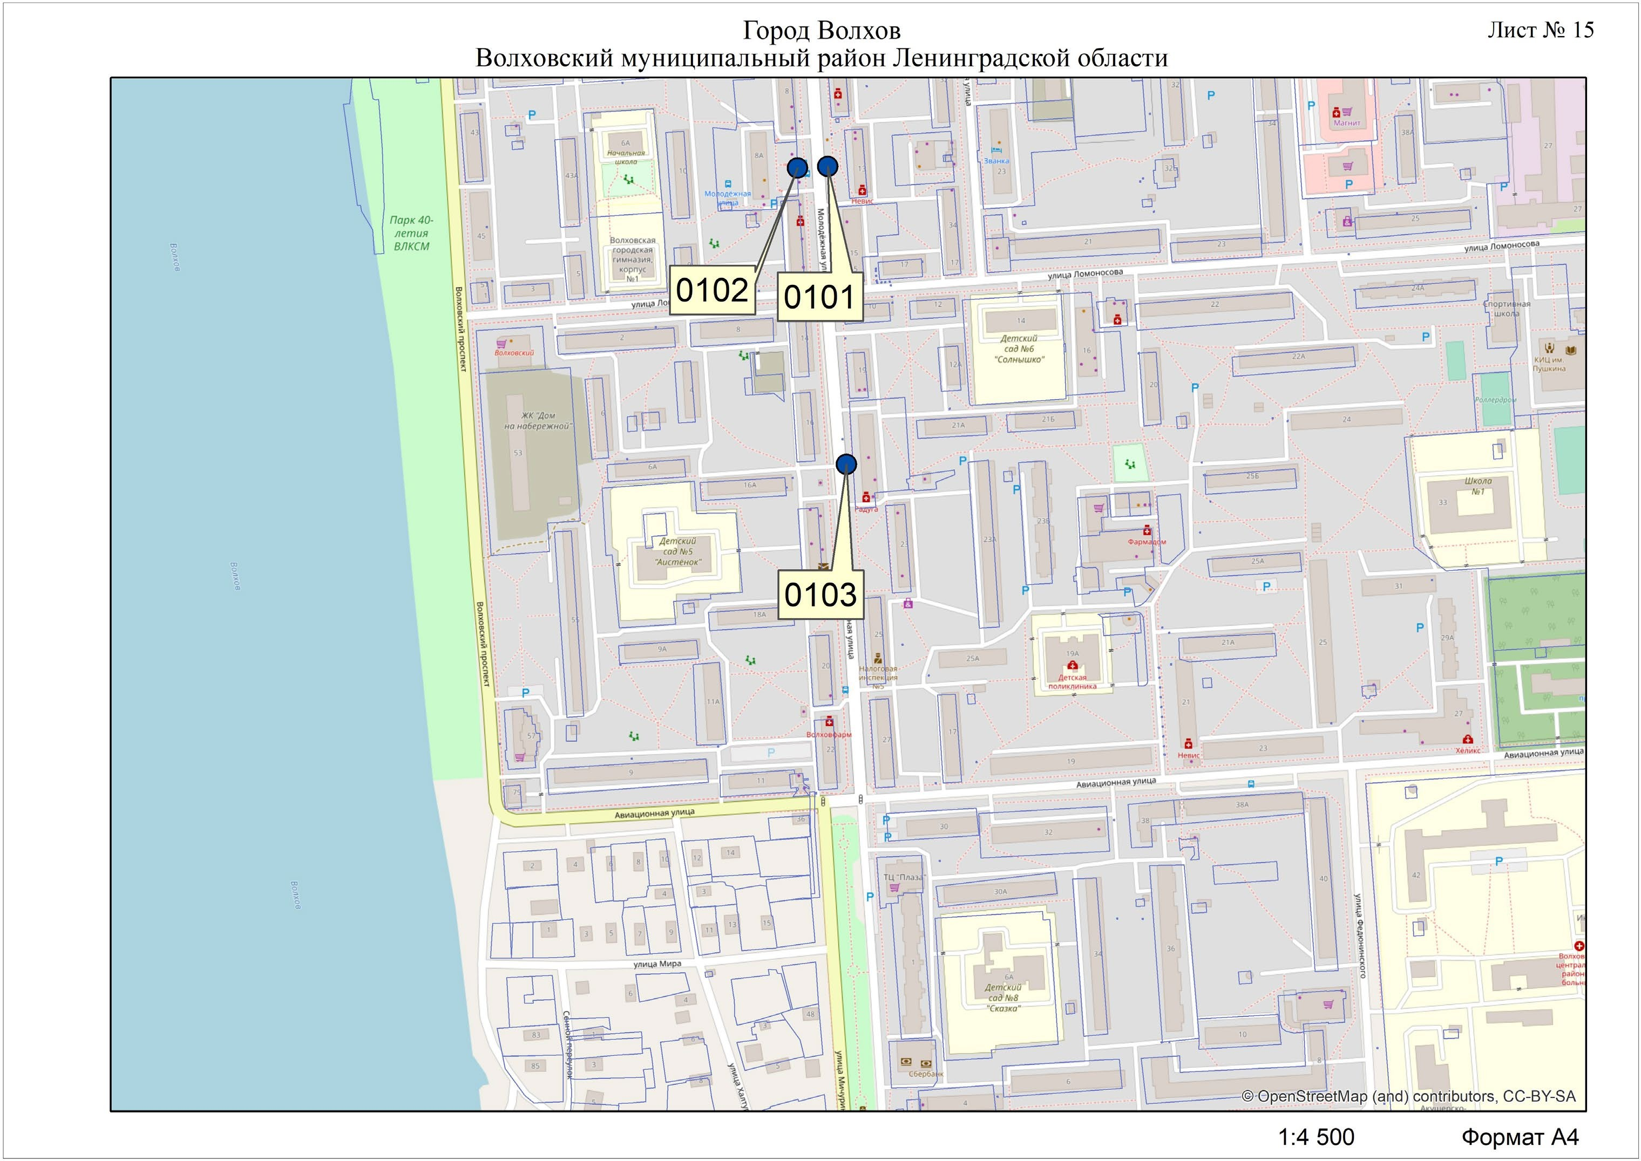

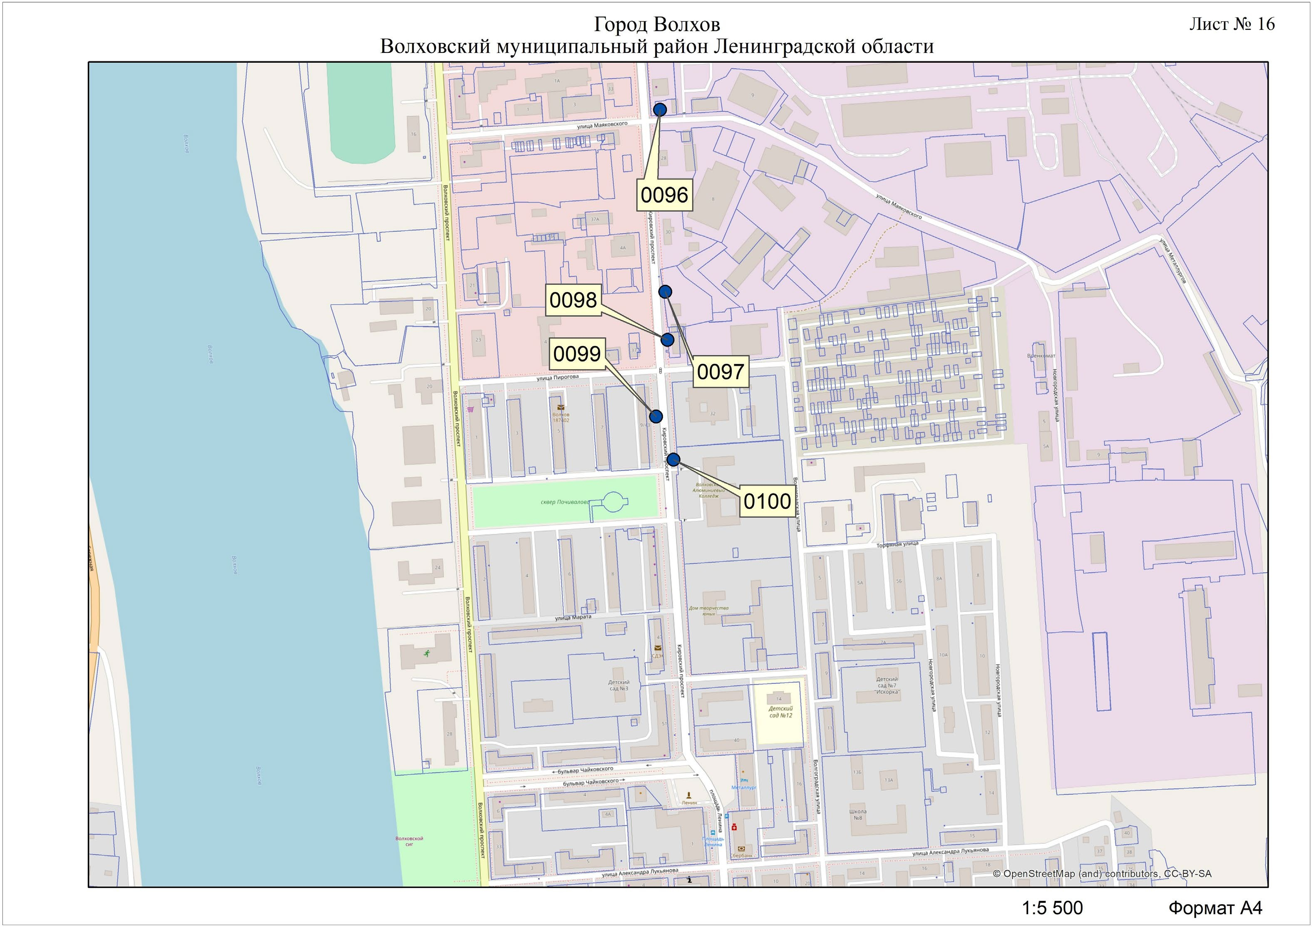

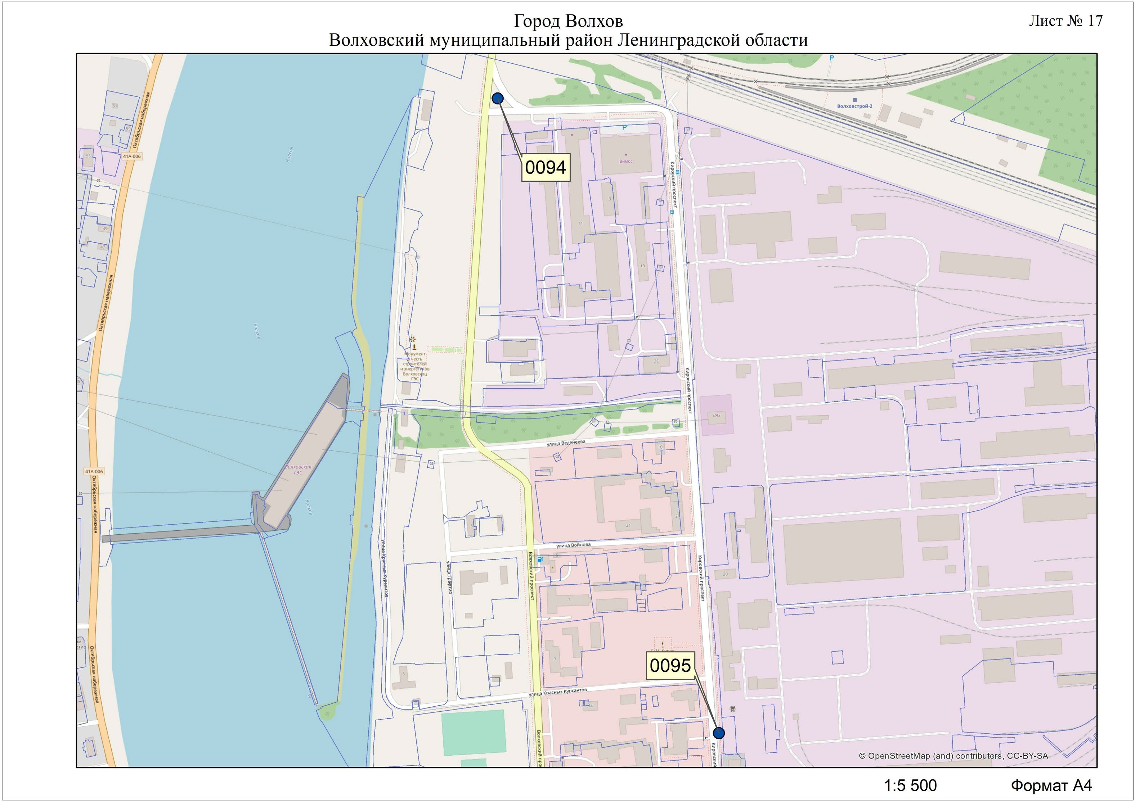

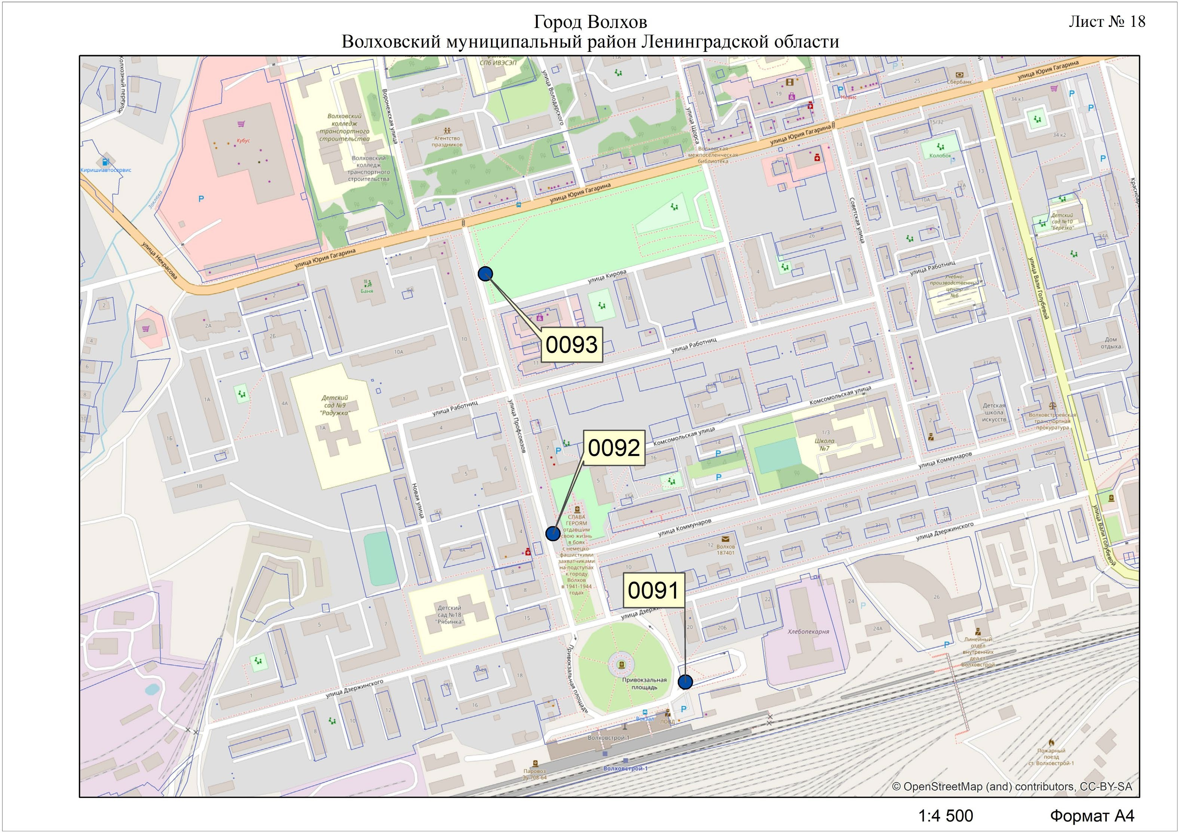

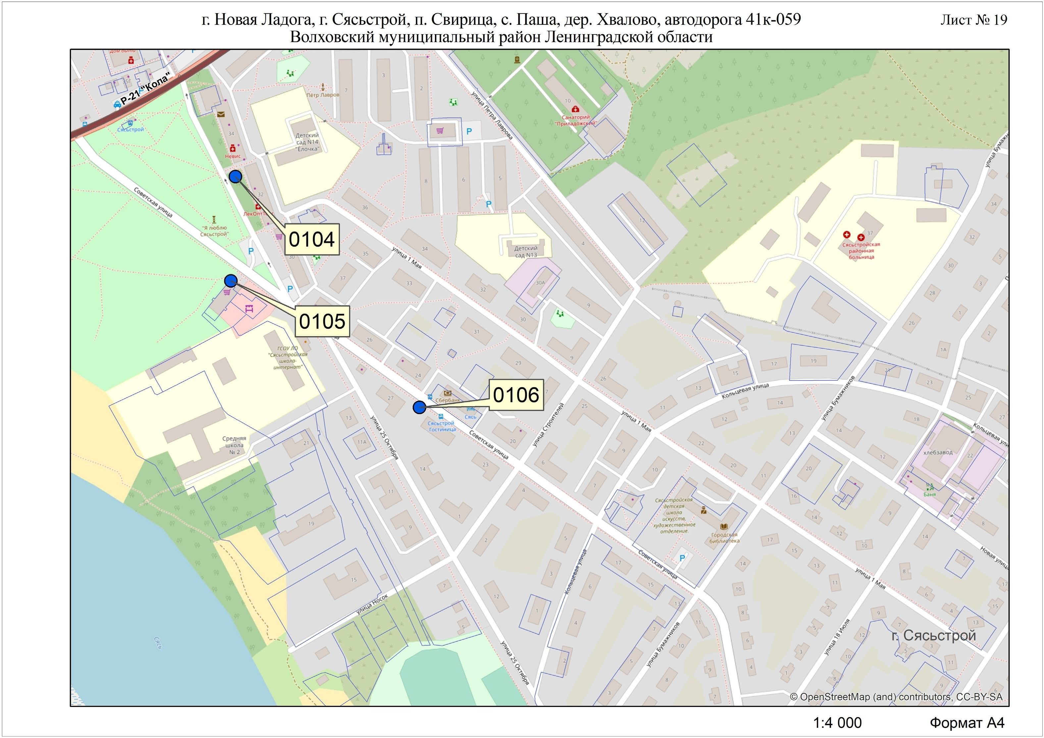

4. Дополнить раздел «Фотоматериалы» следующими листами:

ФОТОМАТЕРИАЛЫ
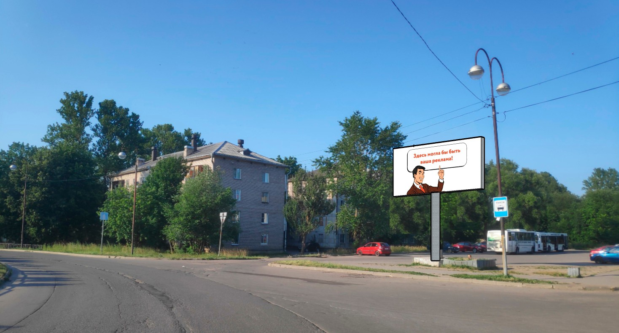 | 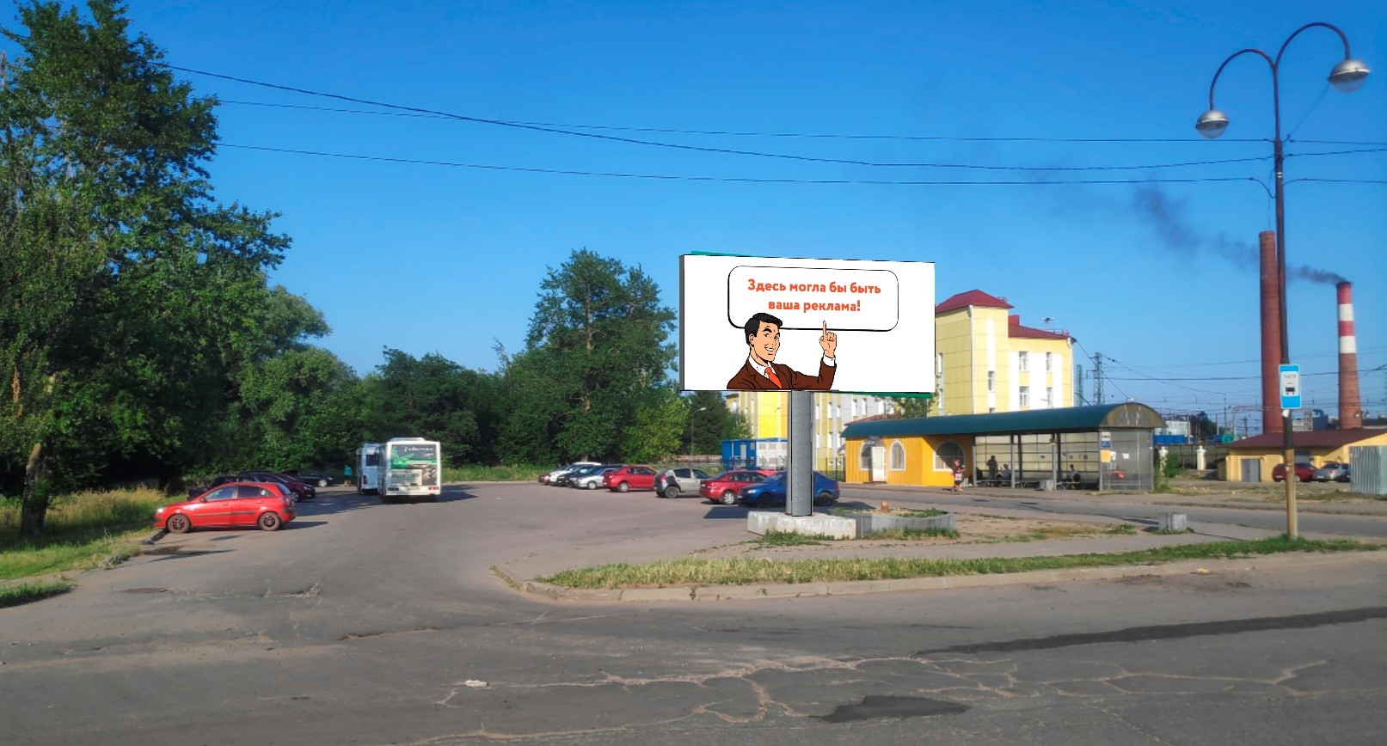
№ 0091 | г. Волхов, Привокзальная площадь, перед автомобильной парковкой
 | (адрес установки и эксплуатации рекламной конструкции)

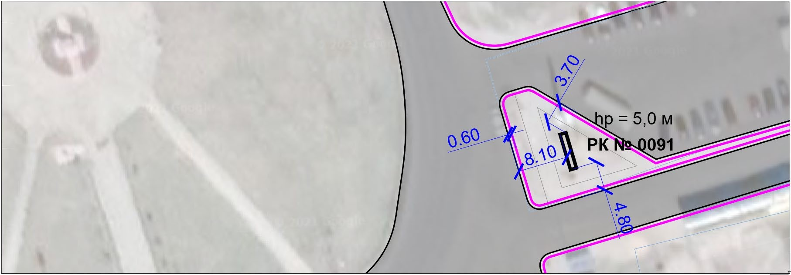

Замеры рекламной конструкции (РК) |  |  |  | Замеры дорожных знаков, указанных в пунктах Г.3.1 и Г.3.2 ГОСТ Р 52290, и светофоров дорожных
Параметр | Фактическое значение параметра | Значение параметра по ГОСТ 52044-2003 |  | Параметр | Знак 1 | Знак 2
L уст р, м  (расстояние от края проезжей части до ближайшей к краю проезжей части точки рекламной конструкции) | 8,10 | 0,6 |  | Номер дорожного знака по ГОСТ Р 52290, светофор дорожный | - | -
H р, м  (высота РК от уровня проезжей части до нижнего края информационного поля) | 5,0 | 5,0 |  | L дз, м  (Расстояние от края проезжей части до дальнего края проекции дальнего знака) | - | -
S уст р, м  (расстояние от места установки РК до линии установки дорожного знака по ходу движения) | - | - |  | H дз, м  (Габаритная высота дорожного знака над уровнем проезжей части) | - | -
L в, м  (1/2 ширины полосы движения) | 2,0 | 2,0
Соответствует ГОСТ 52044-2003

ФОТОМАТЕРИАЛЫ
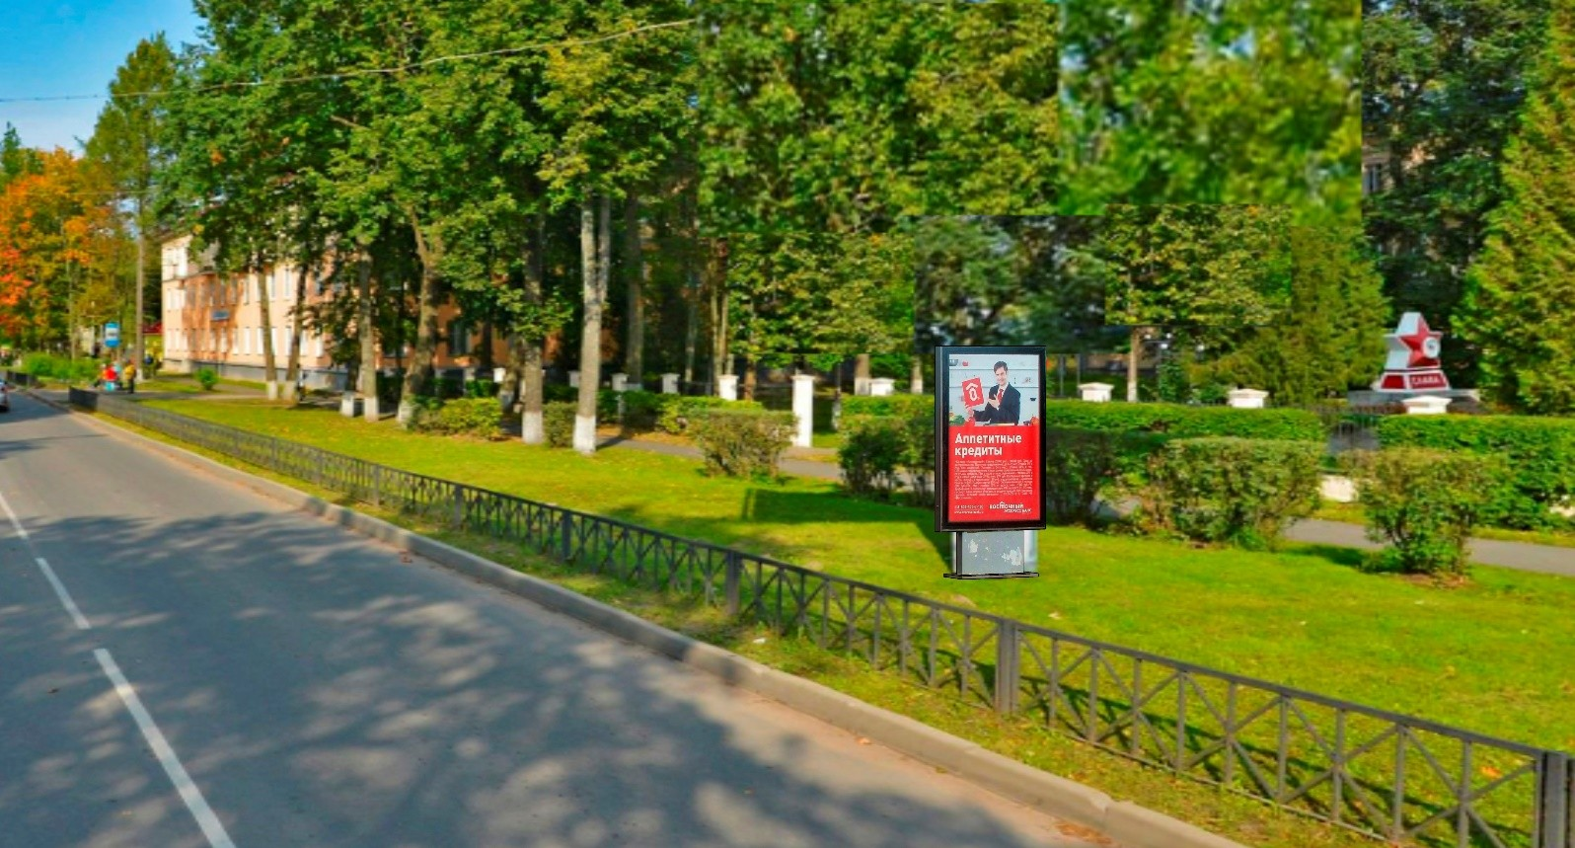 | 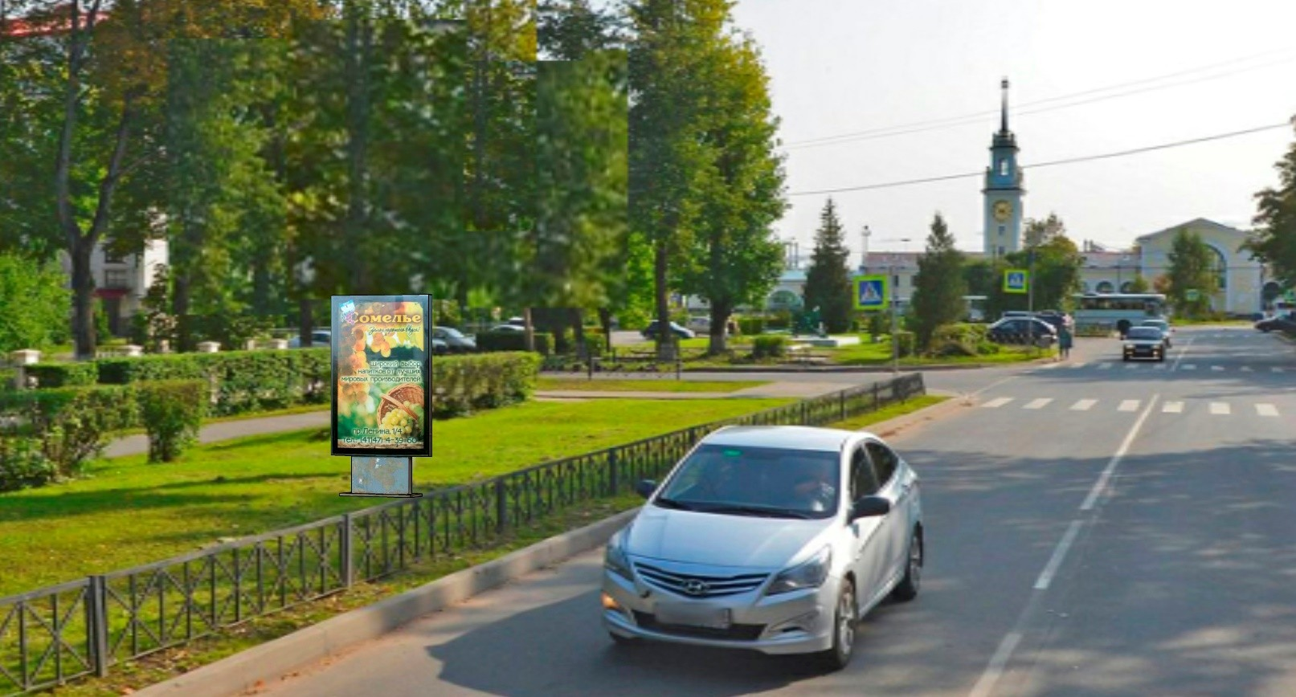
№ 0092 | г. Волхов, ул. Профосоюзов, у сквера «Славы» напротив дома 4
 | (адрес установки и эксплуатации рекламной конструкции)

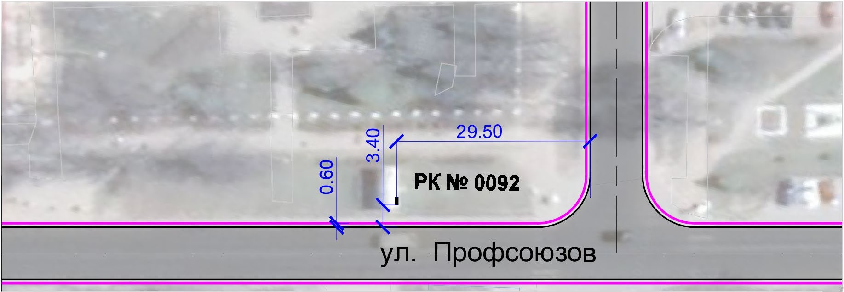

Замеры рекламной конструкции (РК) |  |  |  | Замеры дорожных знаков, указанных в пунктах Г.3.1 и Г.3.2 ГОСТ Р 52290, и светофоров дорожных
Параметр | Фактическое значение параметра | Значение параметра по ГОСТ 52044-2003 |  | Параметр | Знак 1 | Знак 2
L уст р, м  (расстояние от края проезжей части до ближайшей к краю проезжей части точки рекламной конструкции) | 3,4 | 0,6 |  | Номер дорожного знака по ГОСТ Р 52290, светофор дорожный | - | -
H р, м  (высота РК от уровня проезжей части до нижнего края информационного поля) | 0,5 | 0,5 |  | L дз, м  (Расстояние от края проезжей части до дальнего края проекции дальнего знака) | - | -
S уст р, м  (расстояние от места установки РК до  линии установки дорожного знака по ходу движения) | - | - |  | H дз, м  (Габаритная высота дорожного знака над уровнем проезжей части) | - | -
L в, м  (1/2 ширины полосы движения) | 2,0 | 2,0
Соответствует ГОСТ 52044-2003

ФОТОМАТЕРИАЛЫ
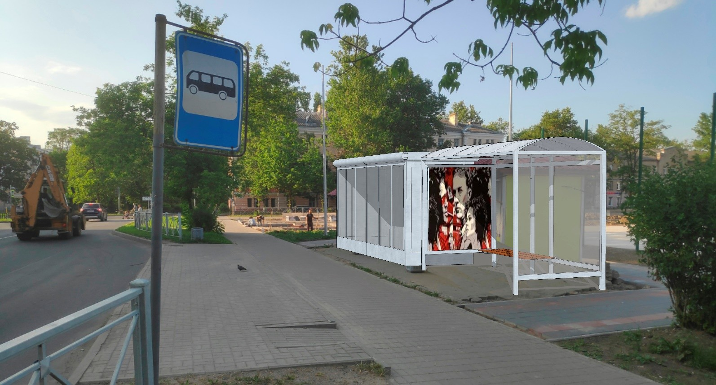 | 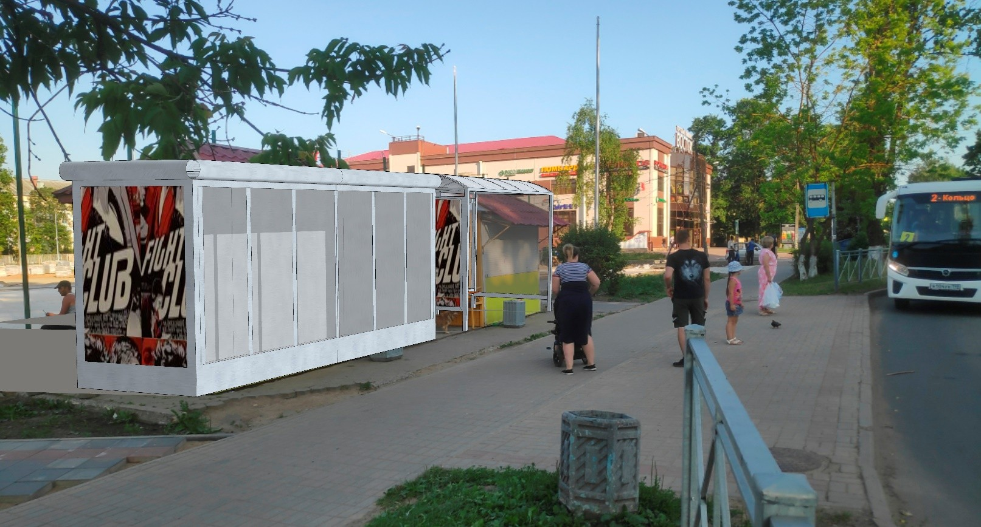
№ 0093 | г. Волхов, ул. Профсоюзов, автобусная остановка у сквера напротив дома 12
 | (адрес установки и эксплуатации рекламной конструкции)

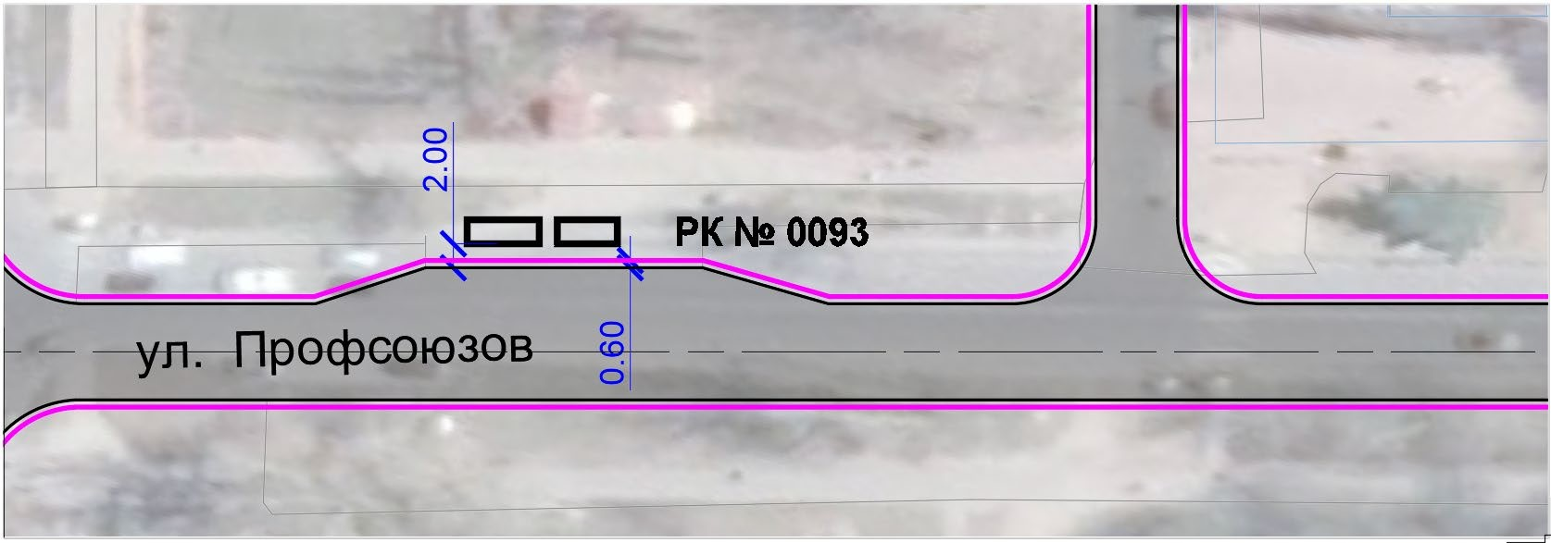

Замеры рекламной конструкции (РК) |  |  |  | Замеры дорожных знаков, указанных в пунктах Г.3.1 и Г.3.2 ГОСТ Р 52290, и светофоров дорожных
Параметр | Фактическое значение параметра | Значение параметра по ГОСТ 52044-2003 |  | Параметр | Знак 1 | Знак 2
L уст р, м  (расстояние от края проезжей части до ближайшей к краю проезжей части точки рекламной конструкции) | 2,0 | 0,6 |  | Номер дорожного знака по ГОСТ Р  52290,  светофор дорожный | - | -
H р, м  (высота РК от уровня проезжей части до нижнего края информационного поля) | 0,5 | 0,5 |  | L дз, м  (Расстояние от края проезжей части до дальнего края проекции дальнего знака) | - | -
S уст р, м  (расстояние от места установки РК до линии установки дорожного знака по  ходу движения) | - | - |  | H дз, м  (Габаритная высота дорожного знака над уровнем проезжей части) | - | -
L в, м  (1/2 ширины полосы движения) | 2,0 | 2,0
Соответствует ГОСТ 52044-2003

ФОТОМАТЕРИАЛЫ
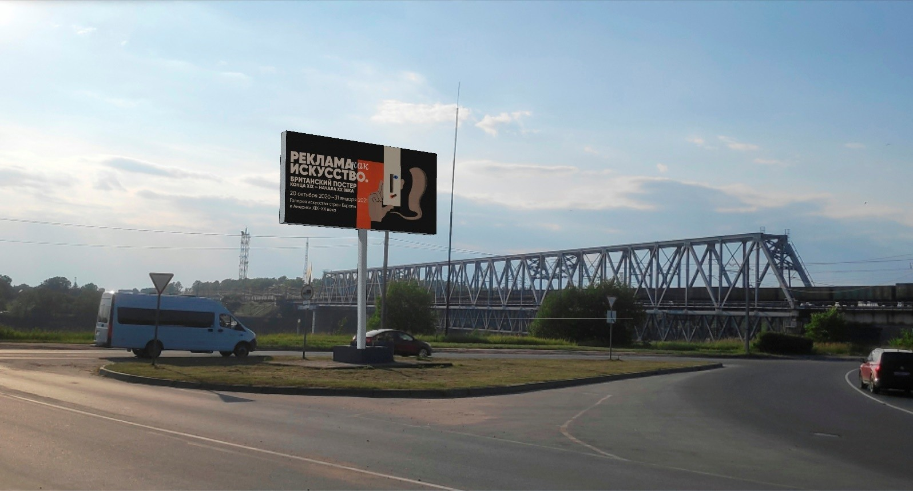
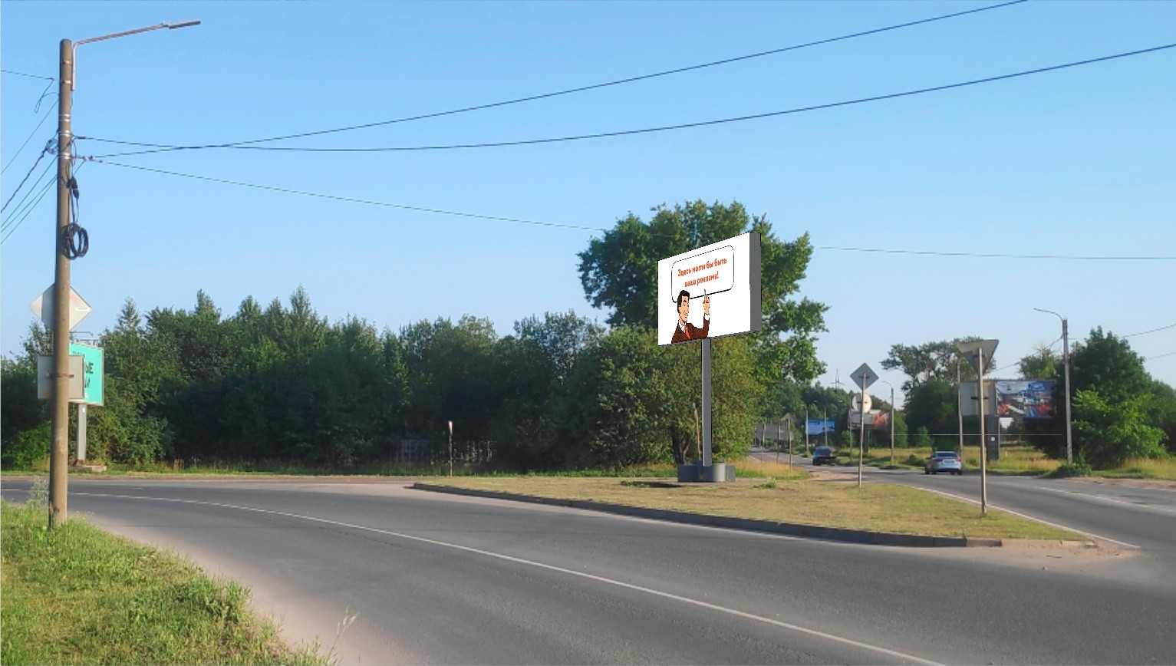
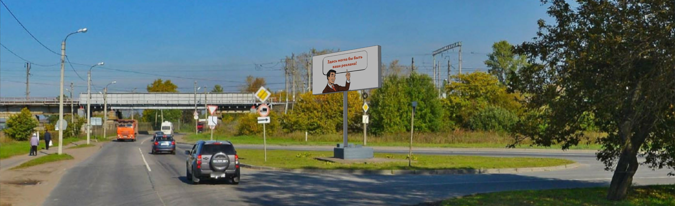

№ 0094 г. Волхов, на пересечении Волховского просп. и Кировского просп. (адрес установки и эксплуатации рекламной конструкции)

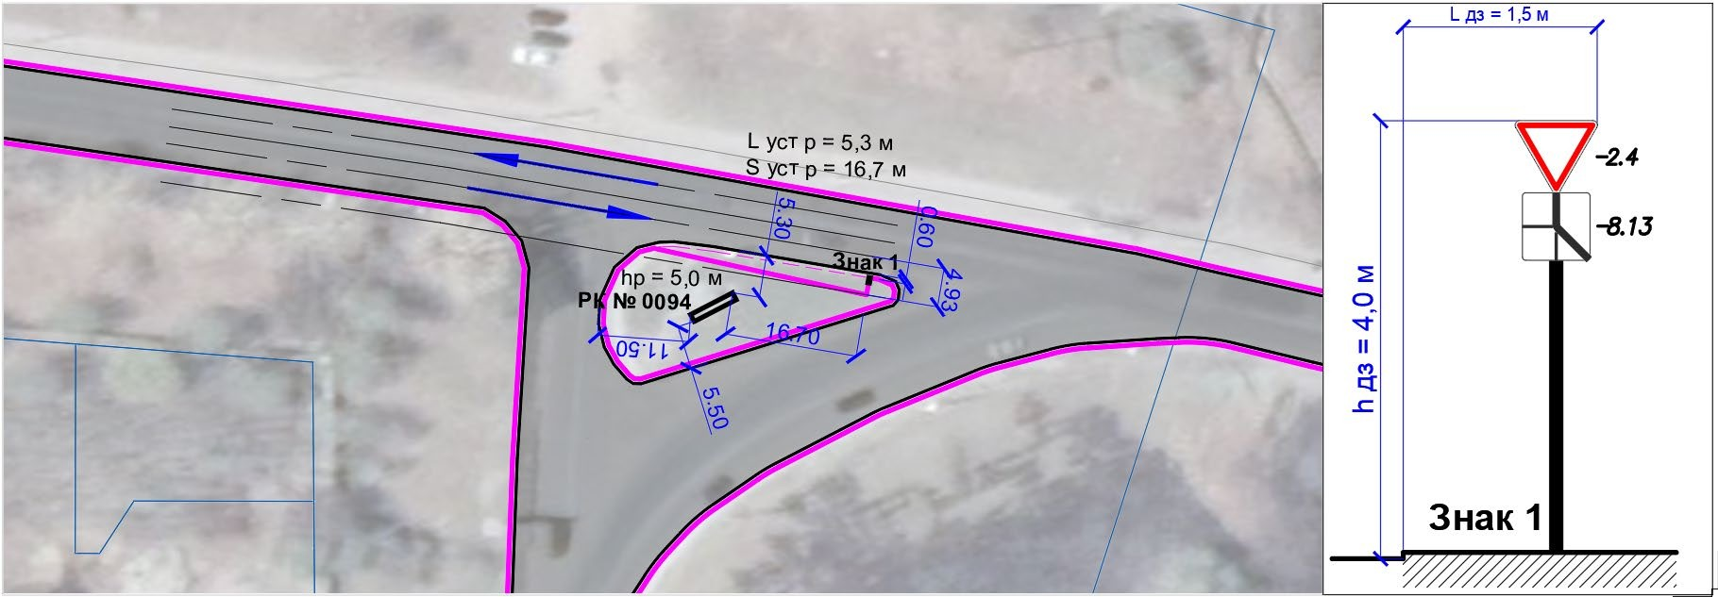

Замеры рекламной конструкции (РК) |  |  |  | Замеры дорожных знаков, указанных в пунктах Г.3.1 и Г.3.2 ГОСТ Р 52290, и светофоров дорожных
Параметр | Фактическое значение параметра | Значение параметра по ГОСТ 52044-2003 |  | Параметр | Знак 1 | Знак 2
L уст р, м  (расстояние от края проезжей части до ближайшей к краю проезжей части точки рекламной конструкции) | 5,3 | 5,3 |  | Номер дорожного знака по ГОСТ Р 52290, светофор дорожный | 1) 2.4  2) 8.13 | -
H р, м  (высота РК от уровня проезжей части до нижнего края информационного поля) | 5,0 | 5,0 |  | L дз, м  (Расстояние от края проезжей части до дальнего края проекции дальнего знака) | 1,5 | -
S уст р, м  (расстояние от места установки РК до  линии установки дорожного знака по ходу движения) | 16,7 | 0,2 |  | H дз, м  (Габаритная высота дорожного знака над уровнем проезжей части) | 4,0 | -
L в, м  (1/2 ширины полосы движения) | 2,0 | 2,0
Соответствует ГОСТ 52044-2003

ФОТОМАТЕРИАЛЫ
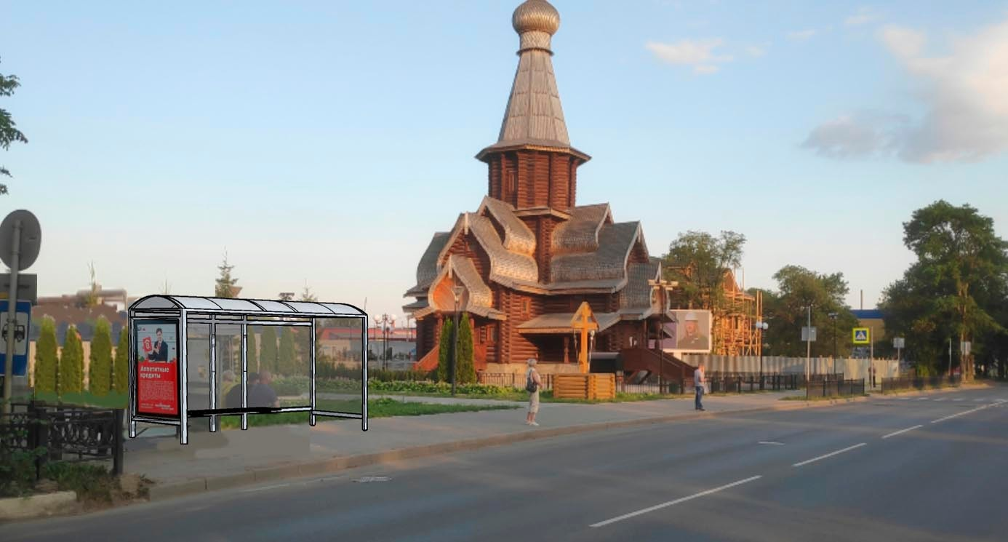 | 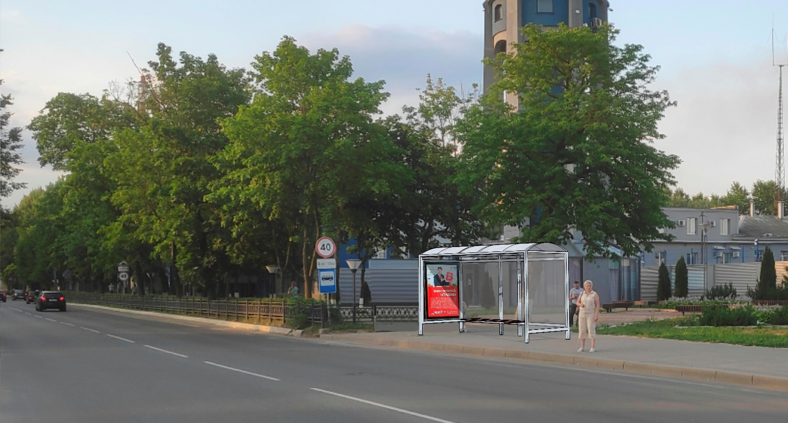
№ 0095 | г. Волхов, Кировский проспект, автобусная остановка у д. 20
 | (адрес установки и эксплуатации рекламной конструкции)

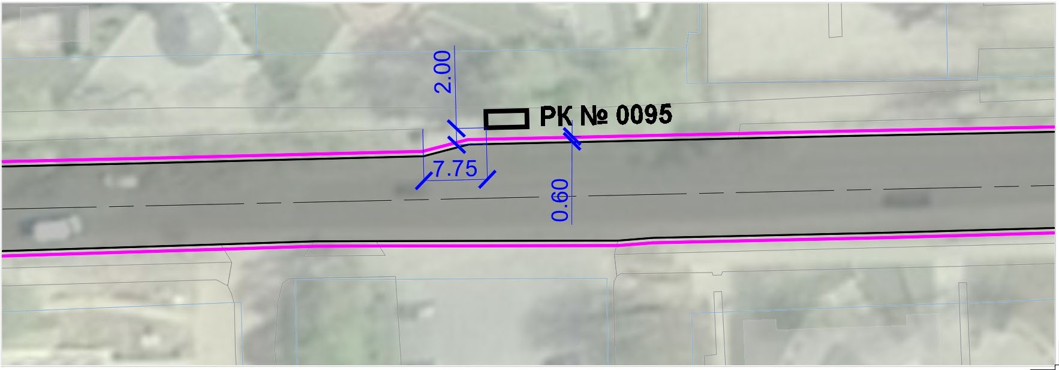

Замеры рекламной конструкции (РК) |  |  |  | Замеры дорожных знаков, указанных в пунктах Г.3.1 и Г.3.2 ГОСТ Р 52290, и светофоров дорожных
Параметр | Фактическое значение параметра | Значение параметра по ГОСТ 52044-2003 |  | Параметр | Знак 1 | Знак 2
L уст р, м  (расстояние от края проезжей части до  ближайшей к краю проезжей части точки рекламной конструкции) | 2,0 | 0,6 |  | Номер дорожного знака по ГОСТ Р 52290, светофор дорожный | - | -
H р, м  (высота РК от уровня проезжей части до нижнего края информационного поля) | 0,5 | 0,5 |  | L дз, м  (Расстояние от края проезжей части до дальнего края проекции дальнего знака) | - | -
S уст р, м  (расстояние от места установки РК до линии установки дорожного знака по ходу движения) | - | - |  | H дз, м  (Габаритная высота дорожного знака над уровнем проезжей части) | - | -
L в, м  (1/2 ширины полосы движения) | 2,0 | 2,0
Соответствует ГОСТ 52044-2003

ФОТОМАТЕРИАЛЫ
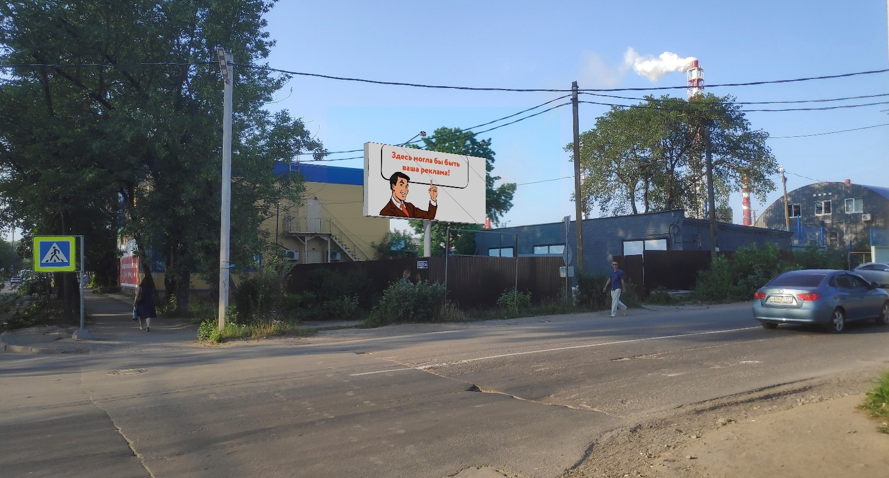 | 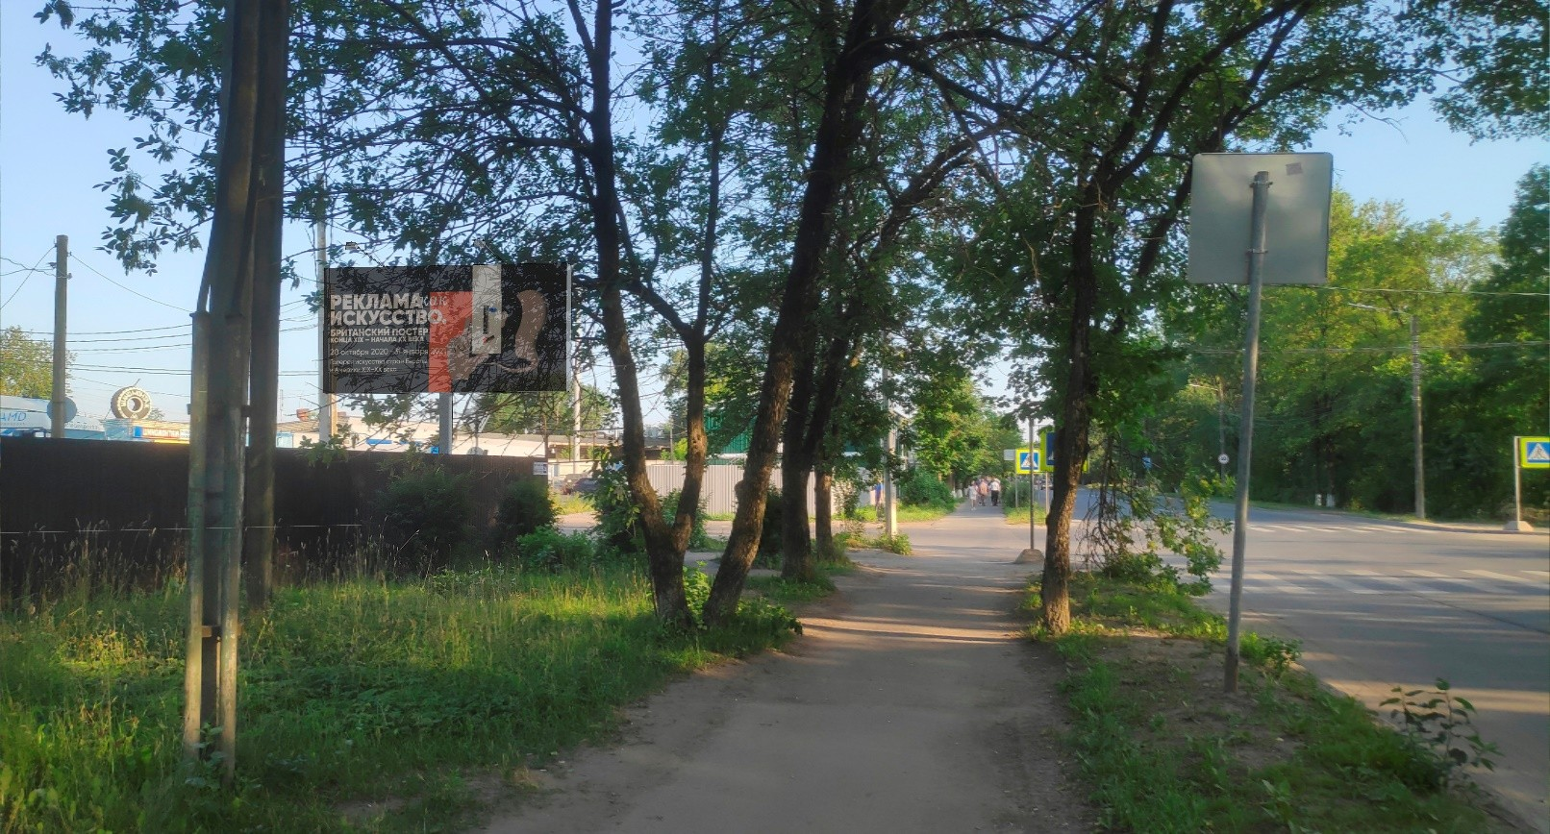
№ 0096 | г. Волхов, Кировский проспект, на земельном участке с кадастровым номером 47:12:0204002:2
 | (адрес установки и эксплуатации рекламной конструкции)

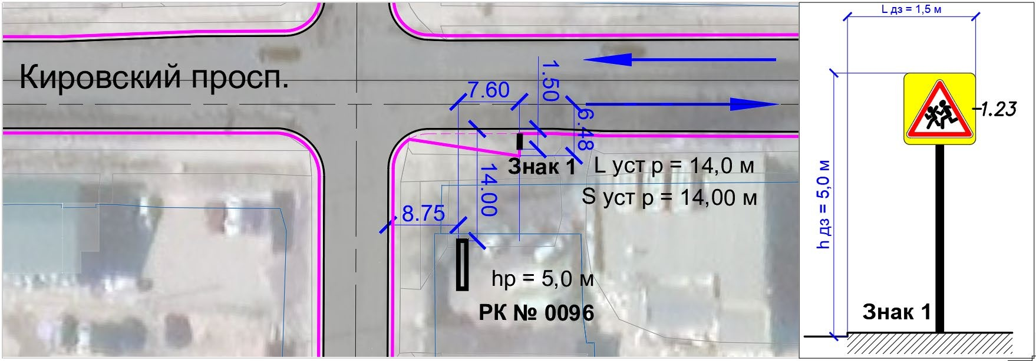

Замеры рекламной конструкции (РК) |  |  |  | Замеры дорожных знаков, указанных в пунктах Г.3.1 и Г.3.2 ГОСТ Р 52290, и светофоров дорожных
Параметр | Фактическое значение параметра | Значение параметра по ГОСТ 52044-2003 |  | Параметр | Знак 1 | Знак 2
L уст р, м  (расстояние от края проезжей части до ближайшей к краю проезжей части точки рекламной конструкции) | 14,0 | 14,0 |  | Номер дорожного знака по ГОСТ Р 52290, светофор дорожный | 1.23 | -
H р, м  (высота РК от уровня проезжей части до нижнего края информационного поля) | 5,0 | 5,0 |  | L дз, м  (Расстояние от края проезжей части до дальнего края проекции дальнего знака) | 1,5 | -
S уст р, м  (расстояние от места установки РК до линии установки дорожного знака по ходу движения) | 7,6 | 0,2 |  | H дз, м  (Габаритная высота дорожного знака над уровнем проезжей части) | 5,0 | -
L в, м  (1/2 ширины полосы движения) | 3,0 | 3,0
Соответствует ГОСТ 52044-2003

ФОТОМАТЕРИАЛЫ
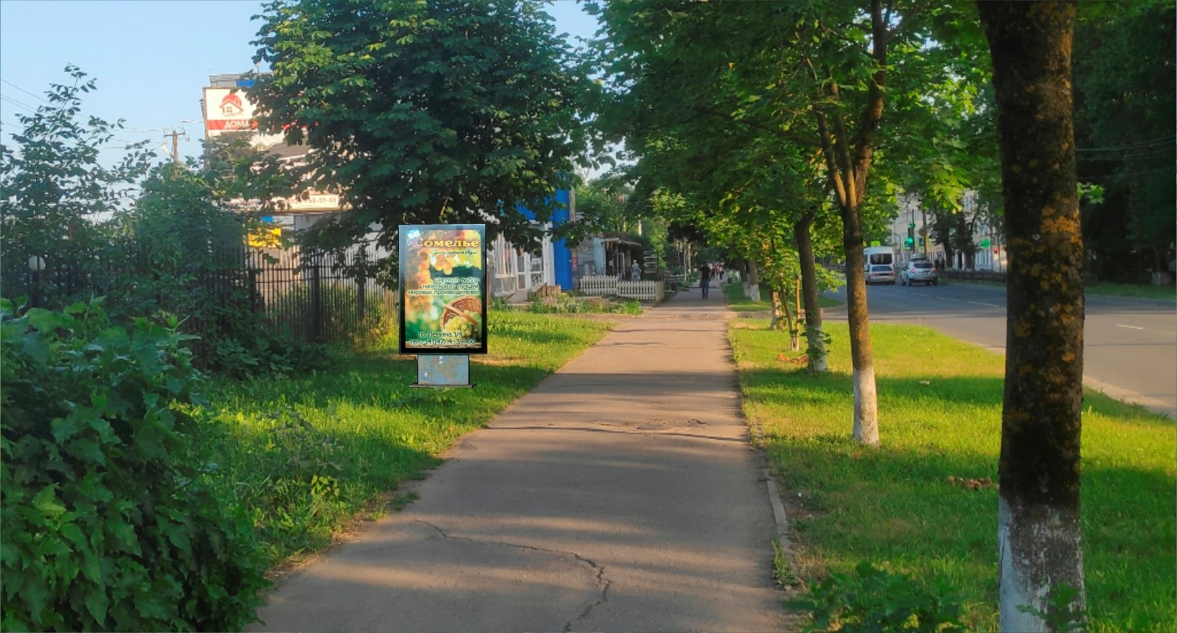 | 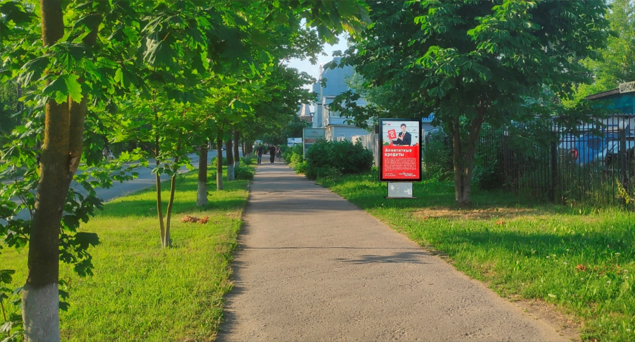
№ 0097 | г. Волхов, Кировский проспект, в 20 м к северу от дома 30А
 | (адрес установки и эксплуатации рекламной конструкции)

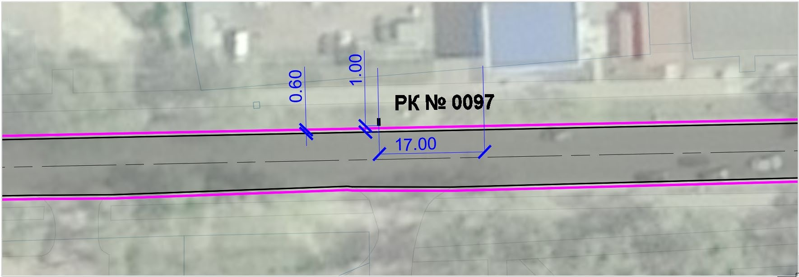

Замеры рекламной конструкции (РК) |  |  |  | Замеры дорожных знаков, указанных в пунктах Г.3.1 и Г.3.2 ГОСТ Р 52290, и светофоров дорожных
Параметр | Фактическое значение параметра | Значение параметра по ГОСТ 52044-2003 |  | Параметр | Знак 1 | Знак 2
L уст р, м  (расстояние от края проезжей части до ближайшей к краю проезжей части точки  рекламной конструкции) | 1,0 | 0,6 |  | Номер дорожного знака по ГОСТ Р 52290, светофор дорожный | - | -
H р, м  (высота РК от уровня проезжей части до нижнего края информационного поля) | 0,5 | 0,5 |  | L дз, м  (Расстояние от края проезжей части до дальнего края проекции дальнего знака) | - | -
S уст р, м  (расстояние от места установки РК до линии установки дорожного знака по ходу движения) | - | - |  | H дз, м  (Габаритная высота дорожного знака над уровнем проезжей части) | - | -
L в, м  (1/2 ширины полосы движения) | 2,0 | 2,0
Соответствует ГОСТ 52044-2003

ФОТОМАТЕРИАЛЫ
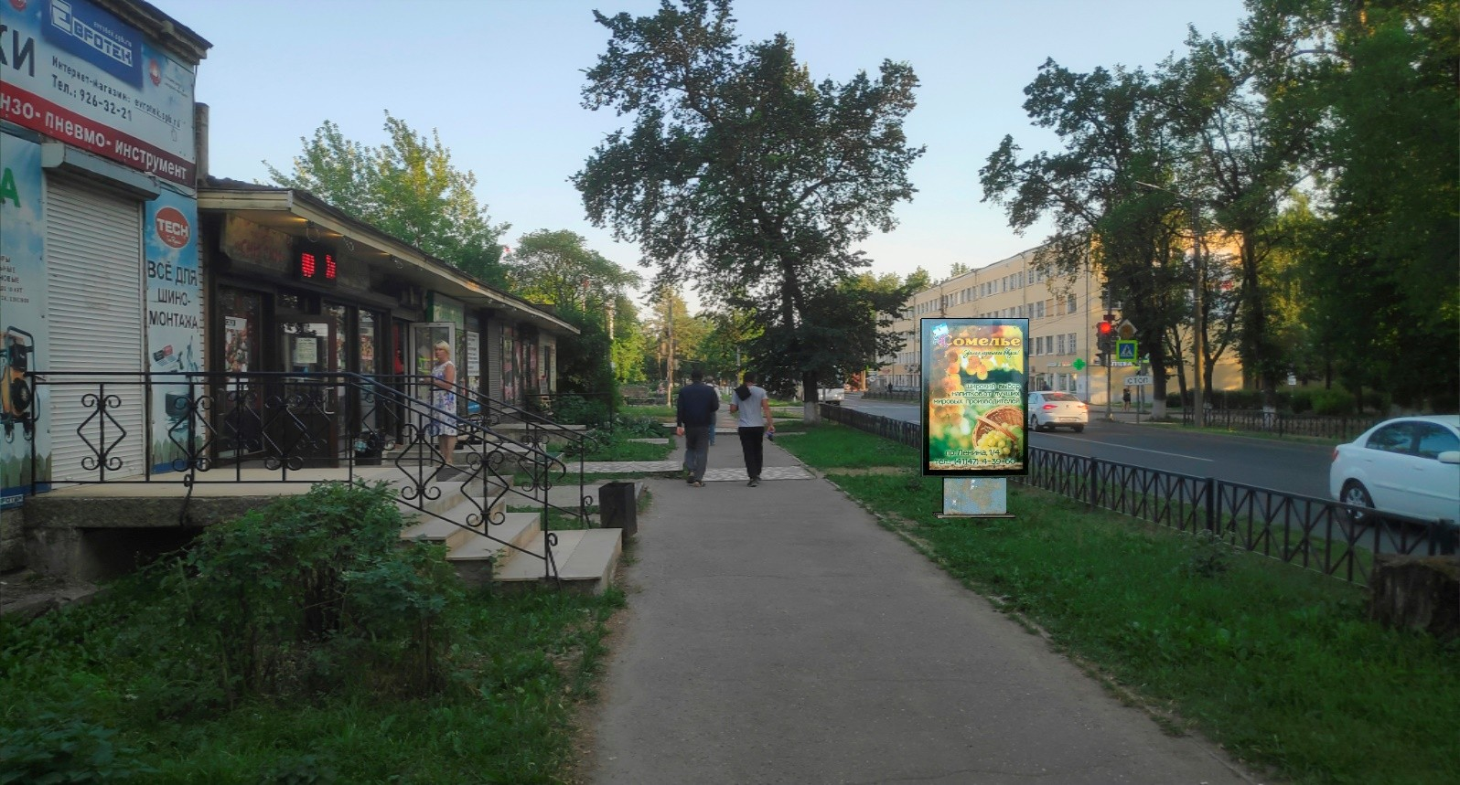 | 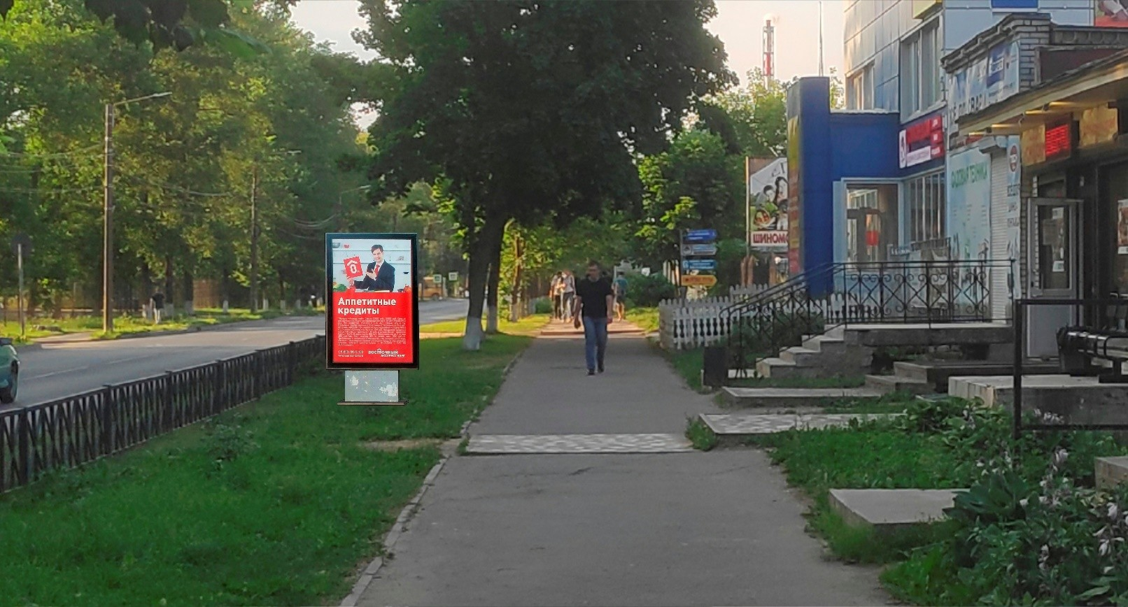
№ 0098 | г. Волхов, Кировский проспект, у дома 32А
 | (адрес установки и эксплуатации рекламной конструкции)

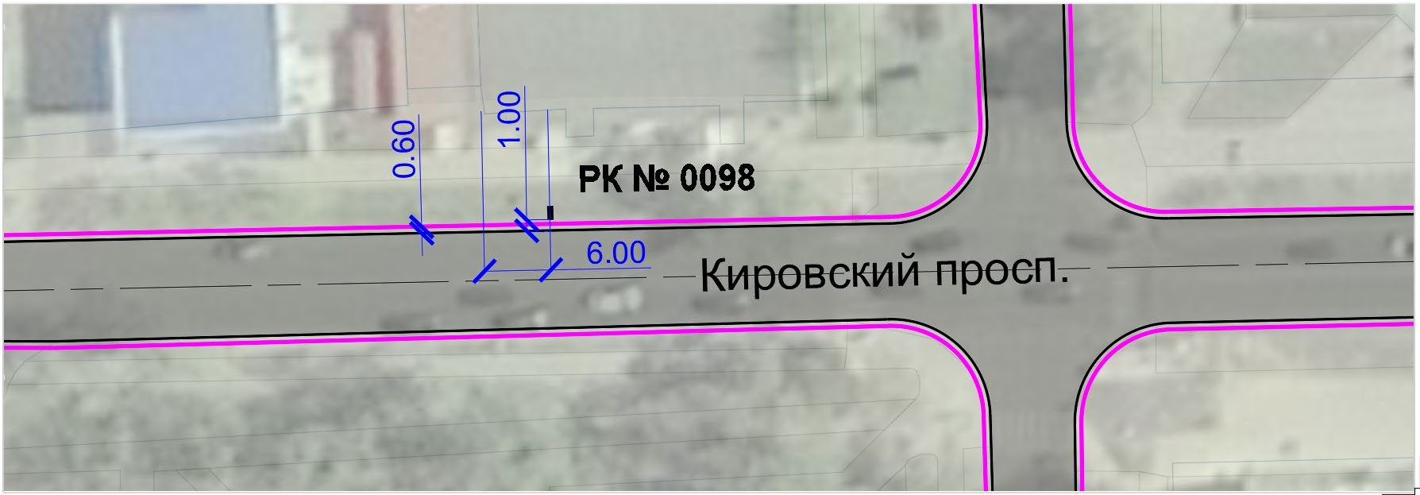

Замеры рекламной конструкции (РК) |  |  |  | Замеры дорожных знаков, указанных в пунктах Г.3.1 и Г.3.2 ГОСТ Р 52290, и светофоров дорожных
Параметр | Фактическое значение параметра | Значение параметра по ГОСТ 52044-2003 |  | Параметр | Знак 1 | Знак 2
L уст р, м  (расстояние от края проезжей части до  ближайшей к краю проезжей части точки рекламной конструкции) | 1,0 | 0,6 |  | Номер дорожного знака по ГОСТ Р 52290, светофор дорожный | - | -
H р, м  (высота РК от уровня проезжей части до нижнего края информационного поля) | 0,5 | 0,5 |  | L дз, м  (Расстояние от края проезжей части до дальнего края проекции дальнего знака) | - | -
S уст р, м  (расстояние от места установки РК до линии установки дорожного знака по ходу движения) | - | - |  | H дз, м  (Габаритная высота дорожного знака над уровнем проезжей части) | - | -
L в, м  (1/2 ширины полосы движения) | 2,0 | 2,0
Соответствует ГОСТ 52044-2003

ФОТОМАТЕРИАЛЫ
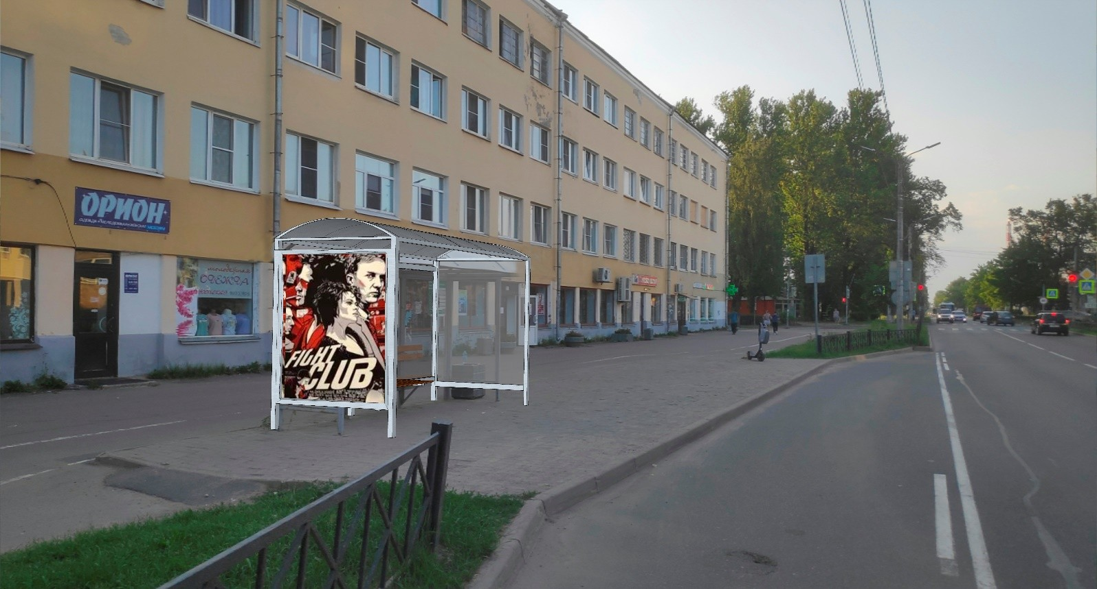 | 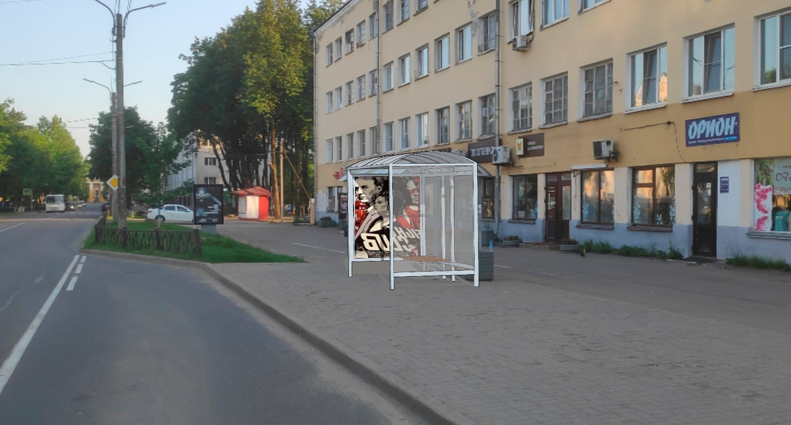
№ 0099 | г. Волхов, Кировский проспект, автобусная остановка у дома 9
 | (адрес установки и эксплуатации рекламной конструкции)

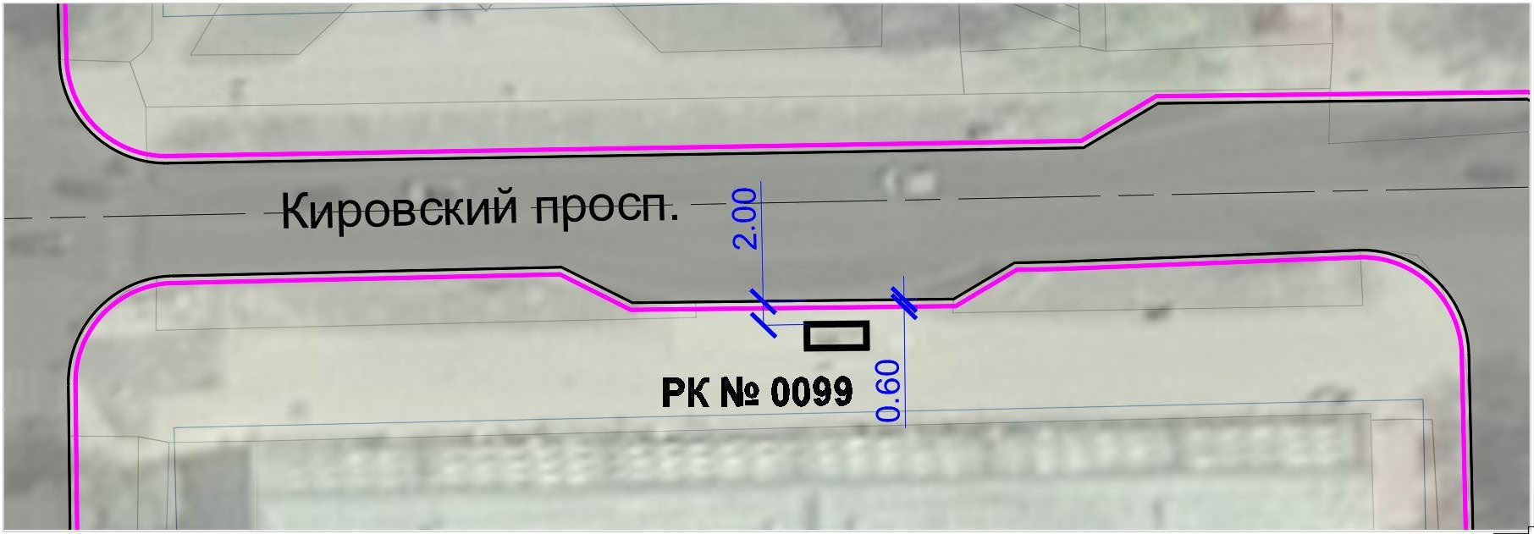

Замеры рекламной конструкции (РК) |  |  |  | Замеры дорожных знаков, указанных в пунктах Г.3.1 и Г.3.2 ГОСТ Р 52290, и светофоров дорожных
Параметр | Фактическое значение параметра | Значение параметра по ГОСТ 52044-2003 |  | Параметр | Знак 1 | Знак 2
L уст р, м  (расстояние от края проезжей части до ближайшей к краю проезжей части точки рекламной конструкции) | 2,0 | 0,6 |  | Номер дорожного знака по ГОСТ Р 52290, светофор дорожный | - | -
H р, м  (высота РК от уровня проезжей части до нижнего края информационного поля) | 0,5 | 0,5 |  | L дз, м  (Расстояние от края проезжей части до дальнего края проекции дальнего знака) | - | -
S уст р, м  (расстояние от места установки РК до  линии установки дорожного знака по ходу движения) | - | - |  | H дз, м  (Габаритная высота дорожного знака над уровнем проезжей части) | - | -
L в, м  (1/2 ширины полосы движения) | 2,0 | 2,0
Соответствует ГОСТ 52044-2003

ФОТОМАТЕРИАЛЫ
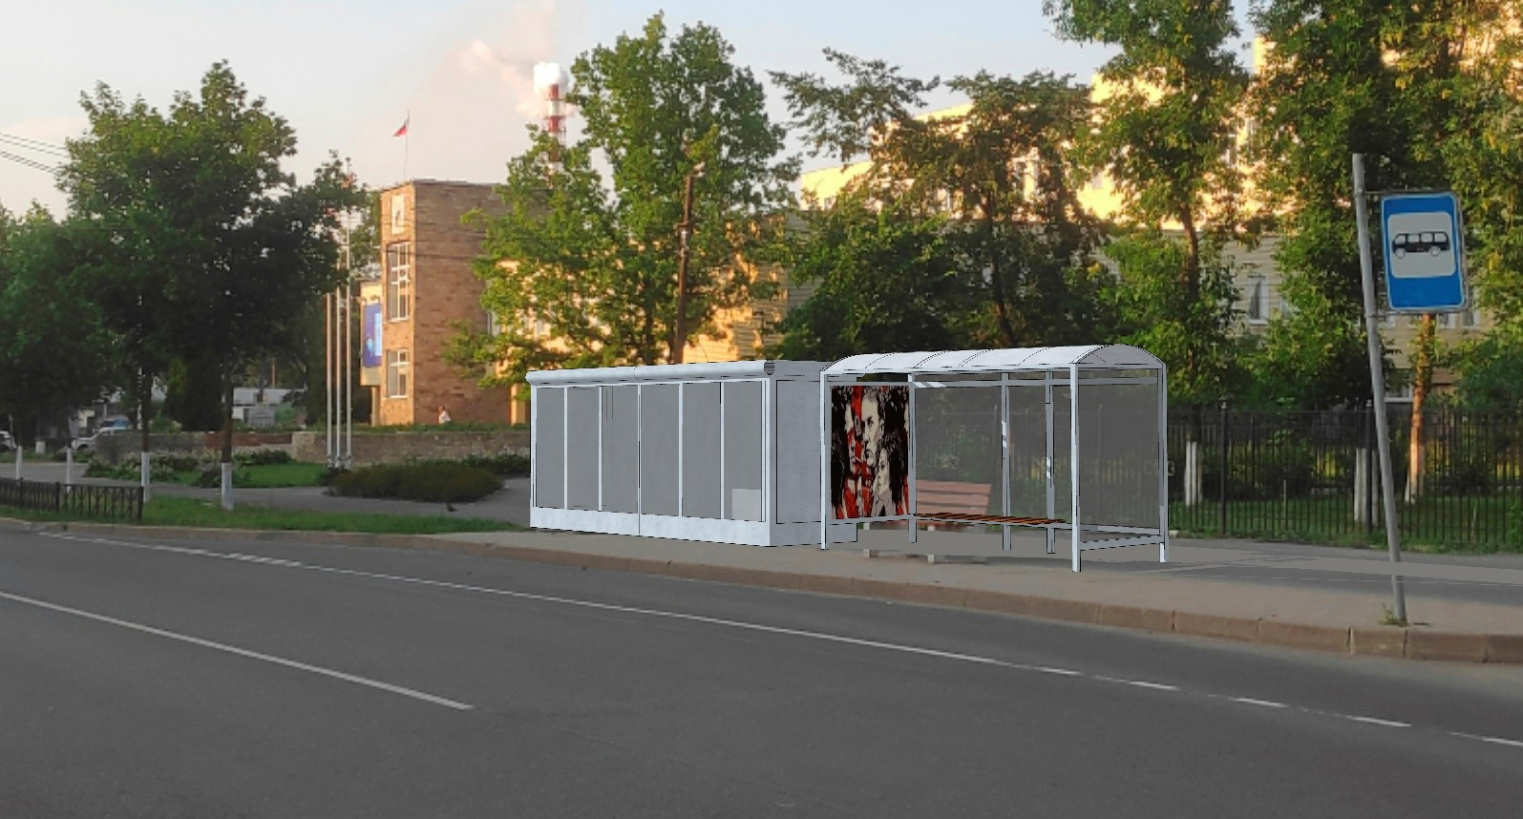 | 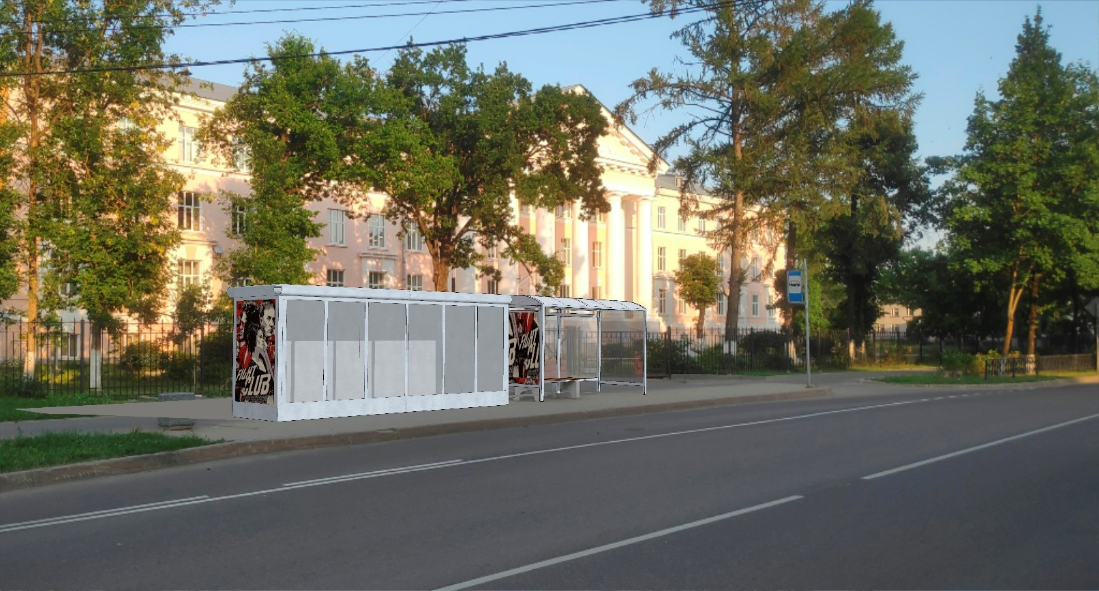
№ 0100 | г. Волхов, Кировский проспект, автобусная остановка у ГБПОУ ЛО  «Волховский многопрофильный техникум»
 | (адрес установки и эксплуатации рекламной конструкции)

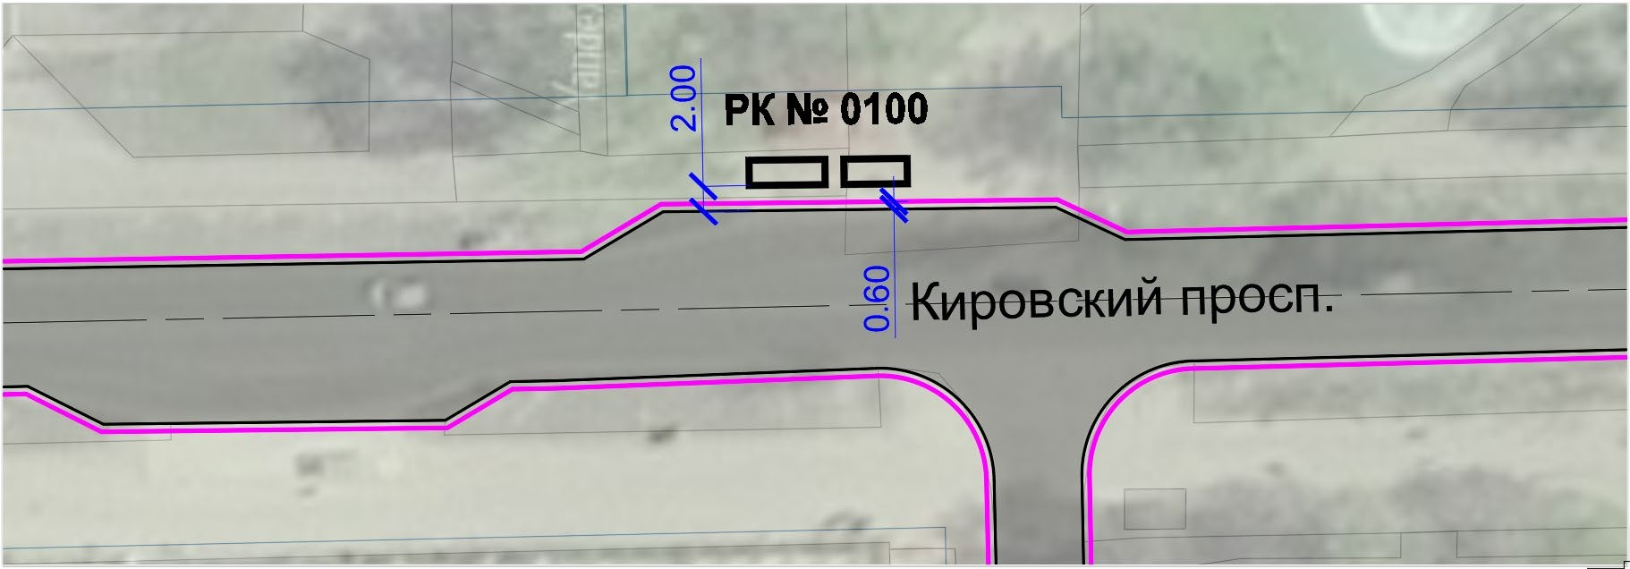

Замеры рекламной конструкции (РК) |  |  |  | Замеры дорожных знаков, указанных в пунктах Г.3.1 и Г.3.2 ГОСТ Р 52290, и светофоров дорожных
Параметр | Фактическое значение параметра | Значение параметра по ГОСТ 52044-2003 |  | Параметр | Знак 1 | Знак 2
L уст р, м  (расстояние от края проезжей части до  ближайшей к краю проезжей части точки рекламной конструкции) | 2,0 | 0,6 |  | Номер дорожного знака по ГОСТ Р 52290, светофор дорожный | - | -
H р, м  (высота РК от уровня проезжей части до нижнего края информационного поля) | 0,5 | 0,5 |  | L дз, м  (Расстояние от края проезжей части до дальнего края проекции дальнего знака) | - | -
S уст р, м  (расстояние от места установки РК до линии установки дорожного знака по ходу движения) | - | - |  | H дз, м  (Габаритная высота дорожного знака над уровнем проезжей части) | - | -
L в, м  (1/2 ширины полосы движения) | 2,0 | 2,0
Соответствует ГОСТ 52044-2003

ФОТОМАТЕРИАЛЫ
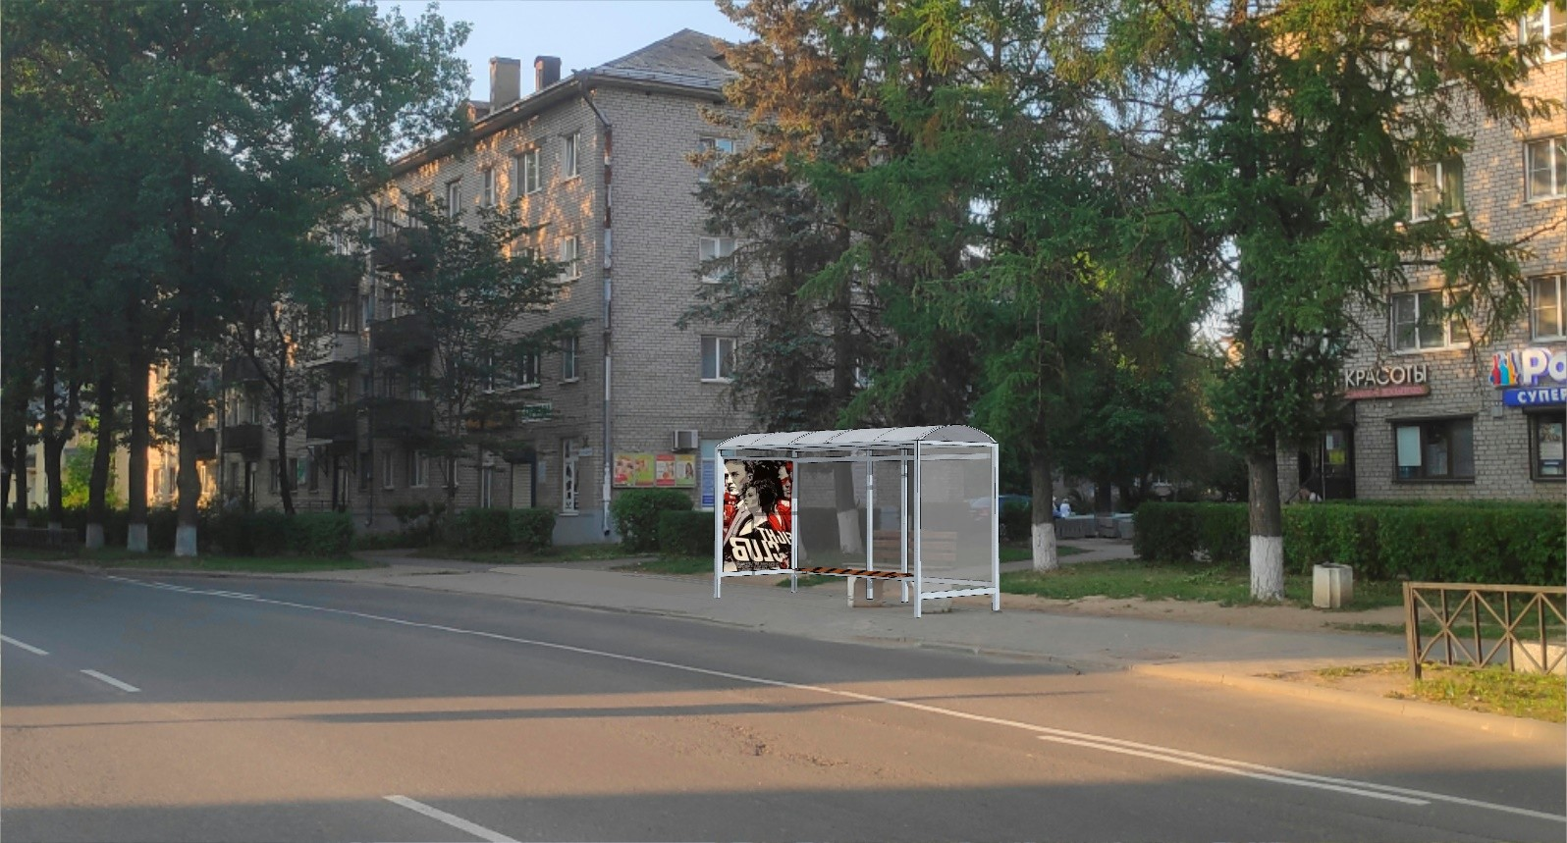 | 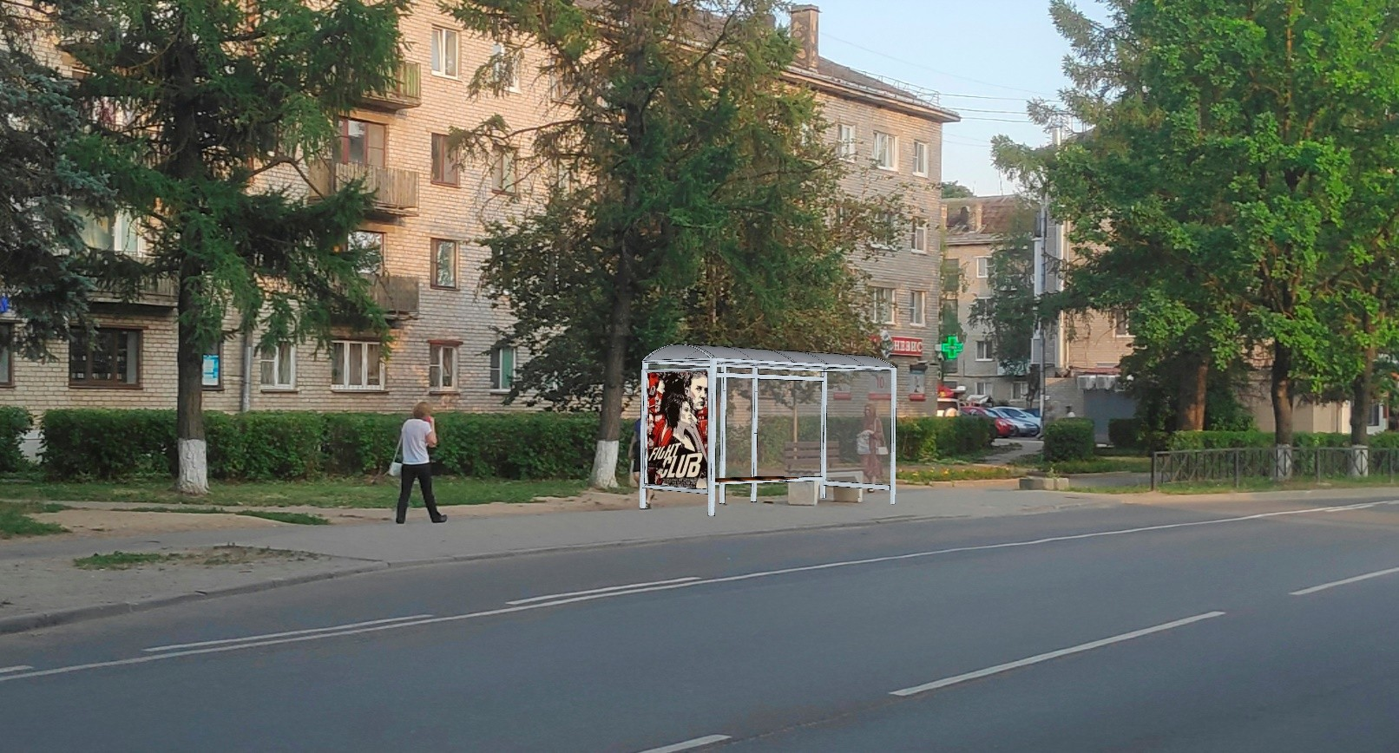
№ 0101 | г. Волхов, Молодежная улица, автобусная остановка у дома 13
 | (адрес установки и эксплуатации рекламной конструкции)

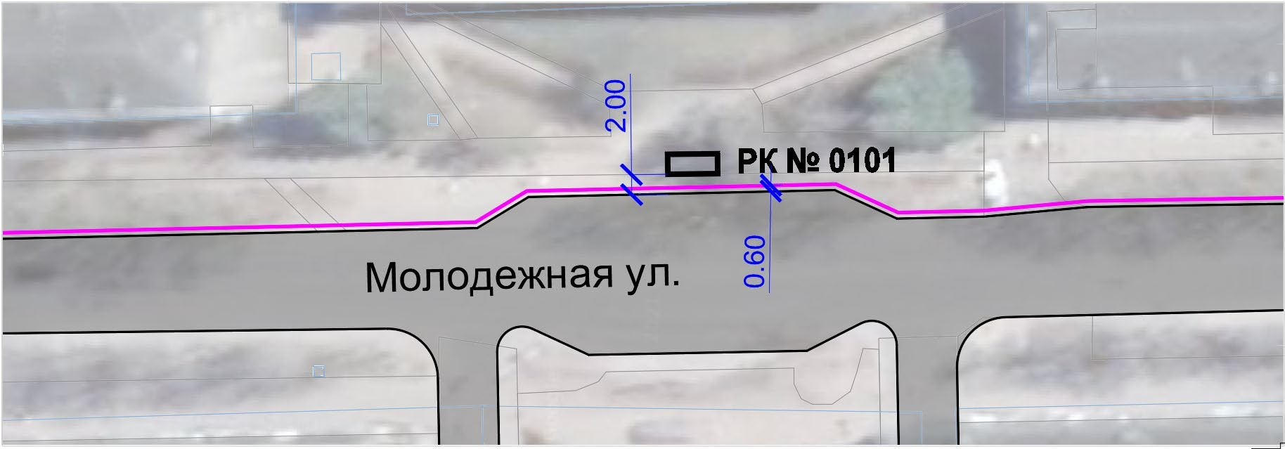

Замеры рекламной конструкции (РК) |  |  |  | Замеры дорожных знаков, указанных в пунктах Г.3.1 и Г.3.2 ГОСТ Р 52290, и светофоров дорожных
Параметр | Фактическое значение параметра | Значение параметра по ГОСТ 52044-2003 |  | Параметр | Знак 1 | Знак 2
L уст р, м  (расстояние от края проезжей части до ближайшей к краю проезжей части точки рекламной конструкции) | 2,0 | 0,6 |  | Номер дорожного знака по ГОСТ Р 52290, светофор дорожный | - | -
H р, м  (высота РК от уровня проезжей части до нижнего края информационного поля) | 0,5 | 0,5 |  | L дз, м  (Расстояние от края проезжей части до дальнего края проекции дальнего знака) | - | -
S уст р, м  (расстояние от места установки РК до линии установки дорожного знака по  ходу движения) | - | - |  | H дз, м  (Габаритная высота дорожного знака над уровнем проезжей части) | - | -
L в, м  (1/2 ширины полосы движения) | 2,0 | 2,0
Соответствует ГОСТ 52044-2003

ФОТОМАТЕРИАЛЫ
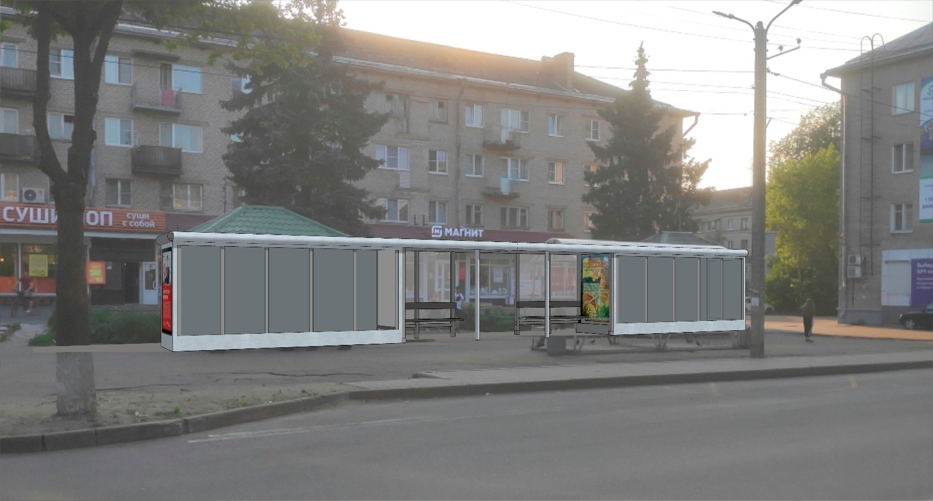 | 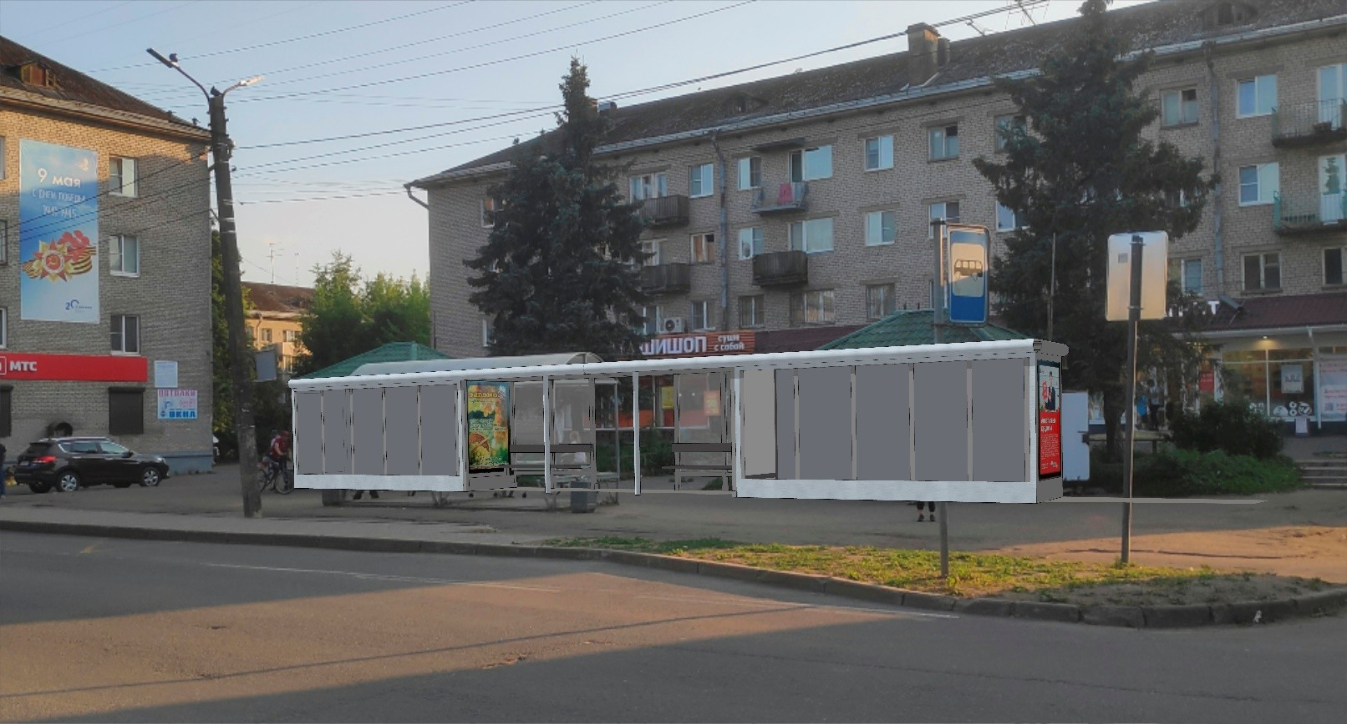
№ 0102 | г. Волхов, Молодежная улица, автобусная остановка у дома 8А
 | (адрес установки и эксплуатации рекламной конструкции)

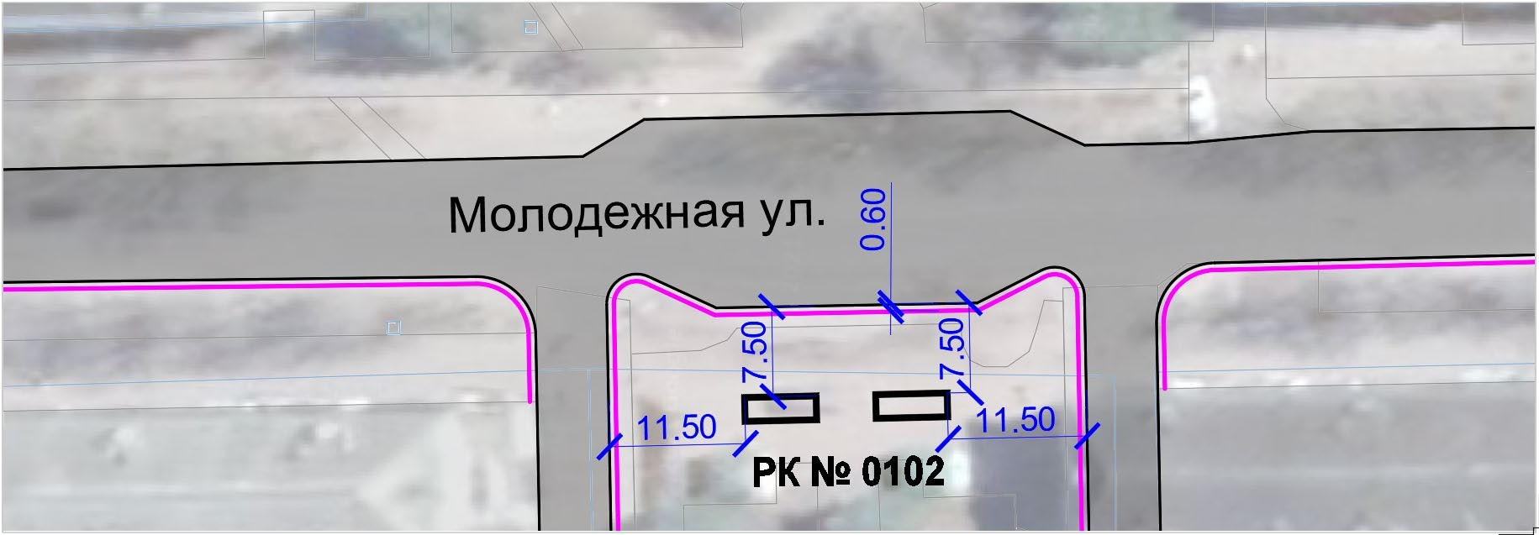

Замеры рекламной конструкции (РК) |  |  |  | Замеры дорожных знаков, указанных в пунктах Г.3.1 и Г.3.2 ГОСТ Р 52290, и светофоров дорожных
Параметр | Фактическое значение параметра | Значение параметра по ГОСТ 52044-2003 |  | Параметр | Знак 1 | Знак 2
L уст р, м  (расстояние от края проезжей части до ближайшей к краю проезжей части точки рекламной конструкции) | 7,5 | 0,6 |  | Номер дорожного знака по ГОСТ Р 52290, светофор дорожный | - | -
H р, м  (высота РК от уровня проезжей части до нижнего края информационного поля) | 0,5 | 0,5 |  | L дз, м  (Расстояние от края проезжей части до дальнего края проекции дальнего знака) | - | -
S уст р, м  (расстояние от места установки РК до  линии установки дорожного знака по ходу движения) | - | - |  | H дз, м  (Габаритная высота дорожного знака над уровнем проезжей части) | - | -
L в, м  (1/2 ширины полосы движения) | 2,0 | 2,0
Соответствует ГОСТ 52044-2003

ФОТОМАТЕРИАЛЫ
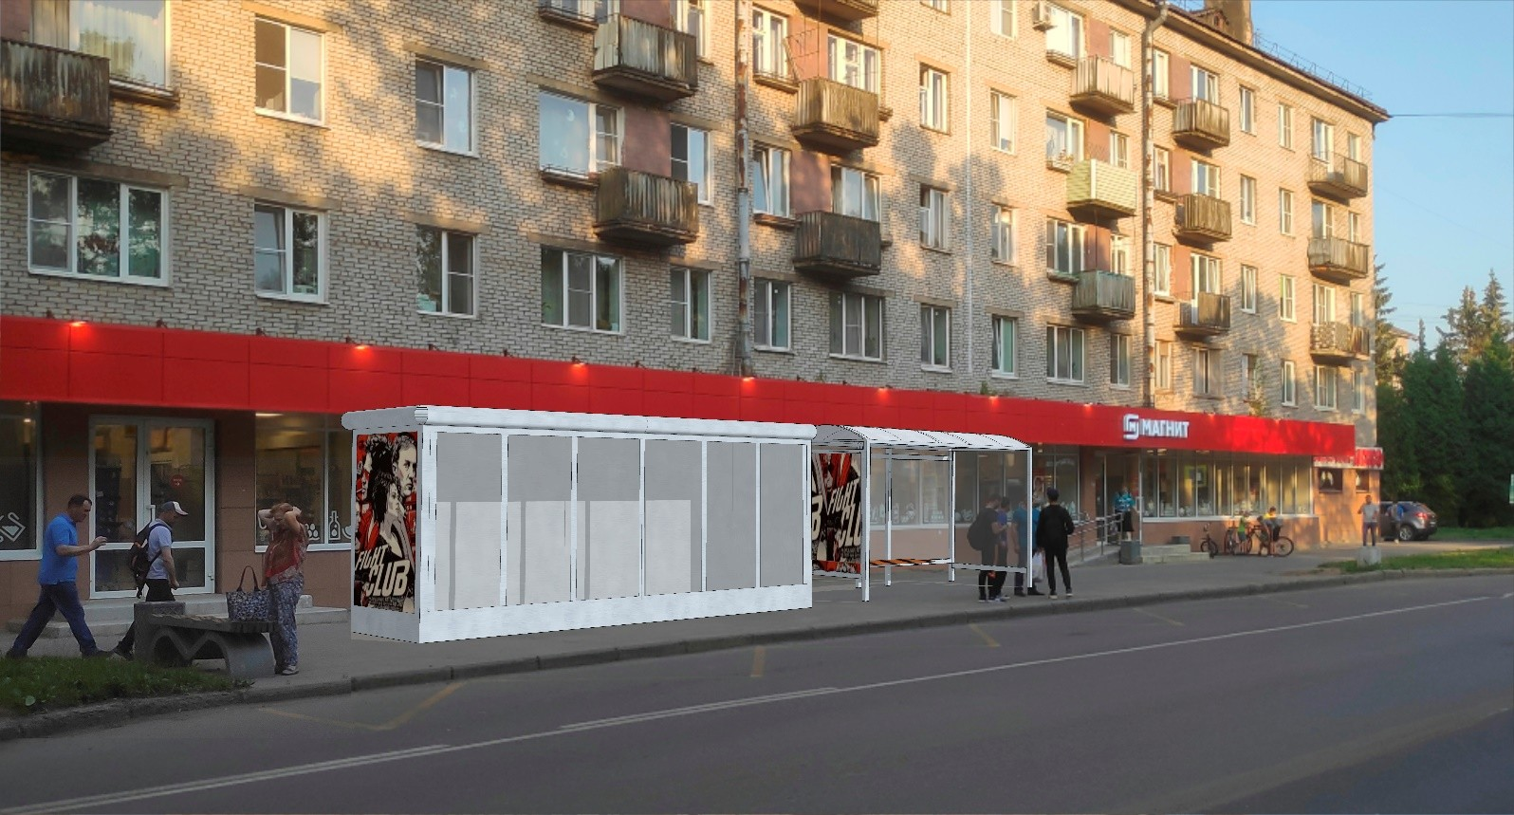 | 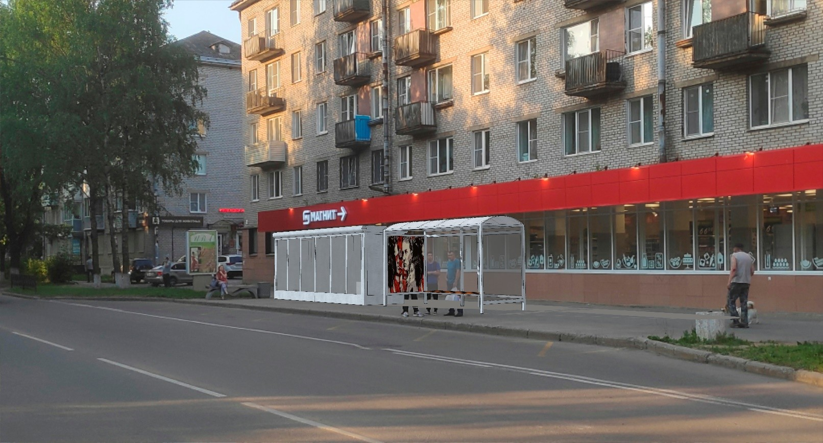
№ 0103 | г. Волхов, Молодежная улица, автобусная остановка у дома 21
 | (адрес установки и эксплуатации рекламной конструкции)

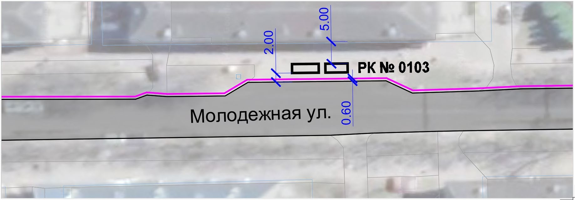

Замеры рекламной конструкции (РК) |  |  |  | Замеры дорожных знаков, указанных в пунктах Г.3.1 и Г.3.2 ГОСТ Р 52290, и светофоров дорожных
Параметр | Фактическое значение параметра | Значение параметра по ГОСТ 52044-2003 |  | Параметр | Знак 1 | Знак 2
L уст р, м  (расстояние от края проезжей части до ближайшей к краю проезжей части точки рекламной конструкции) | 2,0 | 0,6 |  | Номер дорожного знака по ГОСТ Р 52290, светофор дорожный | - | -
H р, м  (высота РК от уровня проезжей части до нижнего края информационного поля) | 0,5 | 0,5 |  | L дз, м  (Расстояние от края проезжей части до дальнего края проекции дальнего знака) | - | -
S уст р, м  (расстояние от места установки РК до линии установки дорожного знака по  ходу движения) | - | - |  | H дз, м  (Габаритная высота дорожного знака над уровнем проезжей части) | - | -
L в, м  (1/2 ширины полосы движения) | 2,0 | 2,0
Соответствует ГОСТ 52044-2003

ФОТОМАТЕРИАЛЫ
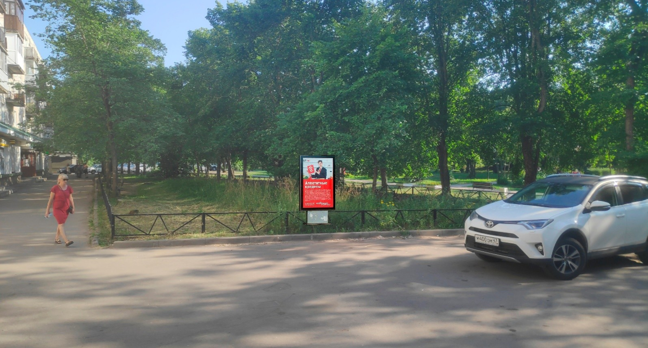 | 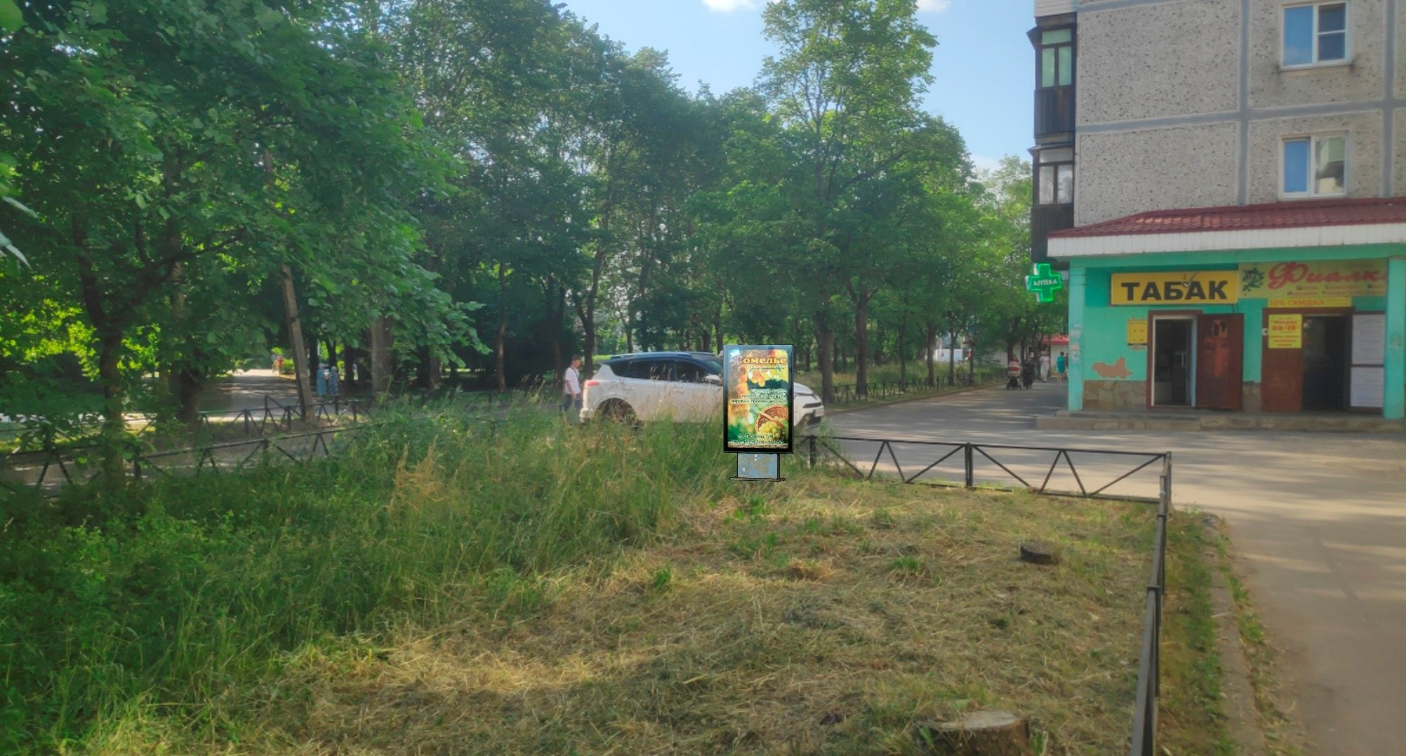
№ 0104 | г. Cясьстрой, ул. Советская, у дома 32
 | (адрес установки и эксплуатации рекламной конструкции)

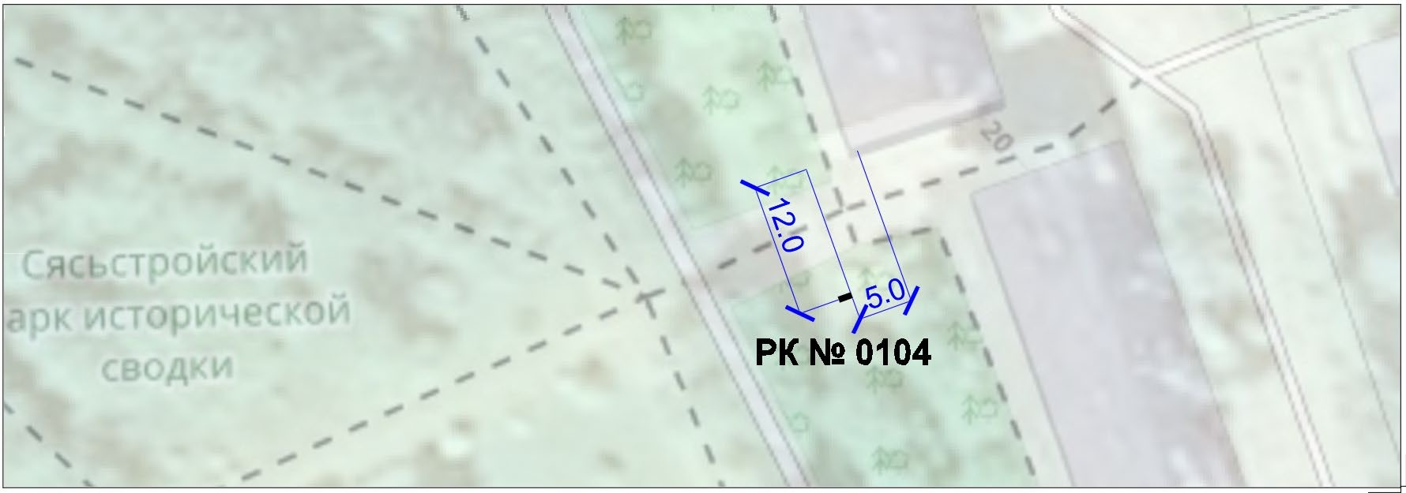

Замеры рекламной конструкции (РК) |  |  |  | Замеры дорожных знаков, указанных в пунктах Г.3.1 и Г.3.2 ГОСТ Р 52290, и светофоров дорожных
Параметр | Фактическое значение параметра | Значение параметра по ГОСТ 52044-2003 |  | Параметр | Знак 1 | Знак 2
L уст р, м  (расстояние от края проезжей части до ближайшей к краю проезжей части точки  рекламной конструкции) | - | 0,6 |  | Номер дорожного знака по ГОСТ Р 52290, светофор дорожный | - | -
H р, м  (высота РК от уровня проезжей части до нижнего края информационного поля) | 0,5 | 0,5 |  | L дз, м  (Расстояние от края проезжей части до дальнего края проекции дальнего знака) | - | -
S уст р, м  (расстояние от места установки РК до линии установки дорожного знака по ходу движения) | - | - |  | H дз, м  (Габаритная высота дорожного знака над уровнем проезжей части) | - | -
L в, м  (1/2 ширины полосы движения) | - | -
Соответствует ГОСТ 52044-2003

ФОТОМАТЕРИАЛЫ
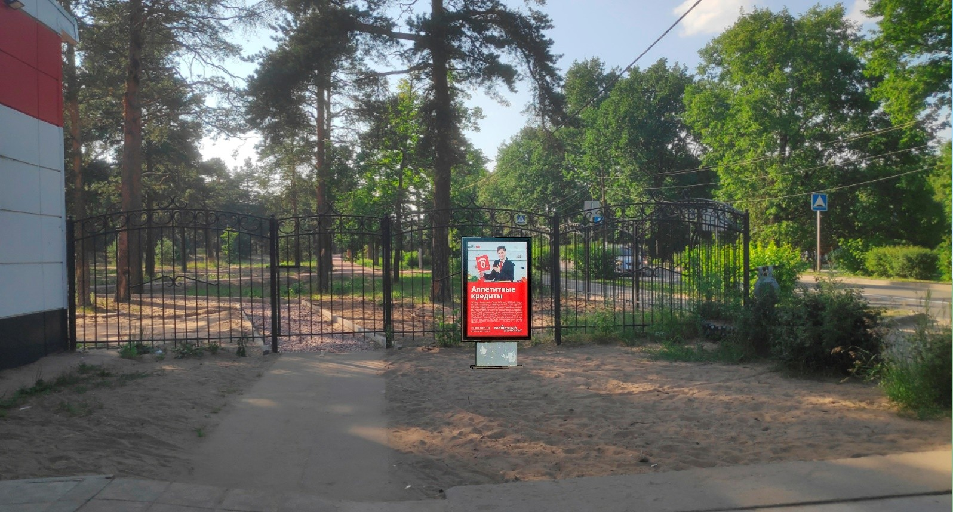 | 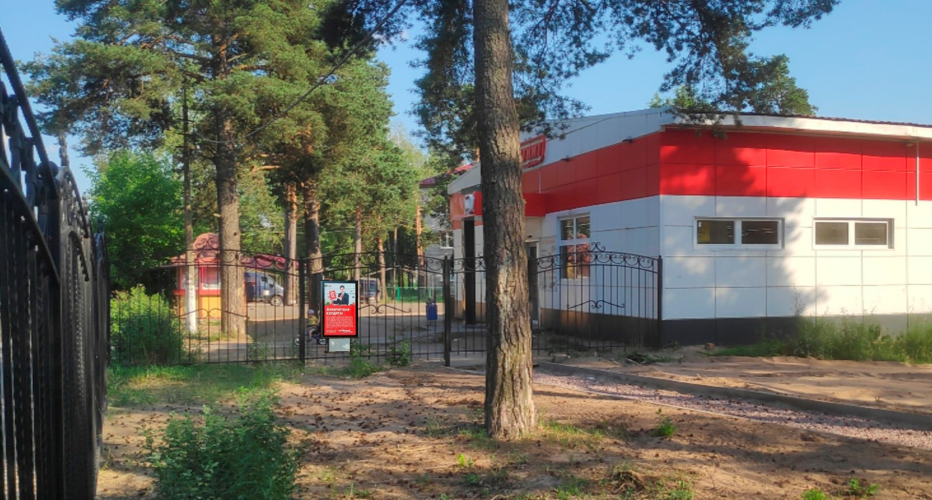
№ 0105 | г. Cясьстрой, ул. Советская, у дома 29
 | (адрес установки и эксплуатации рекламной конструкции)

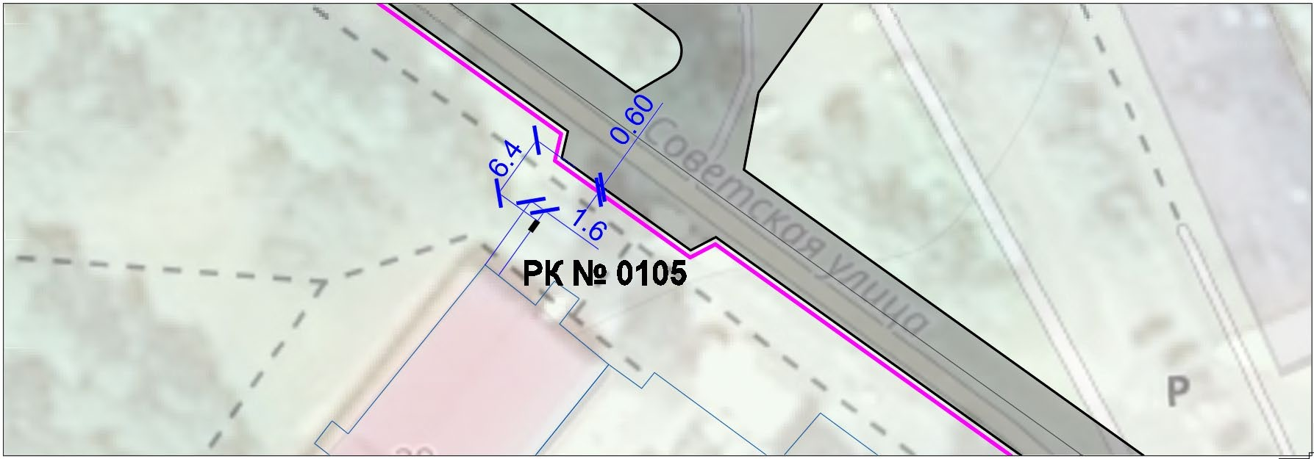

Замеры рекламной конструкции (РК) |  |  |  | Замеры дорожных знаков, указанных в пунктах Г.3.1 и Г.3.2 ГОСТ Р 52290, и светофоров дорожных
Параметр | Фактическое значение параметра | Значение параметра по ГОСТ 52044-2003 |  | Параметр | Знак 1 | Знак 2
L уст р, м  (расстояние от края проезжей части до  ближайшей к краю проезжей части точки рекламной конструкции) | 6,4 | 0,6 |  | Номер дорожного знака по ГОСТ Р 52290, светофор дорожный | - | -
H р, м  (высота РК от уровня проезжей части до нижнего края информационного поля) | 0,5 | 0,5 |  | L дз, м  (Расстояние от края проезжей части до дальнего края проекции дальнего знака) | - | -
S уст р, м  (расстояние от места установки РК до линии установки дорожного знака по ходу движения) | - | - |  | H дз, м  (Габаритная высота дорожного знака над уровнем проезжей части) | - | -
L в, м  (1/2 ширины полосы движения) | 1,5 | 1,5
Соответствует ГОСТ 52044-2003

ФОТОМАТЕРИАЛЫ
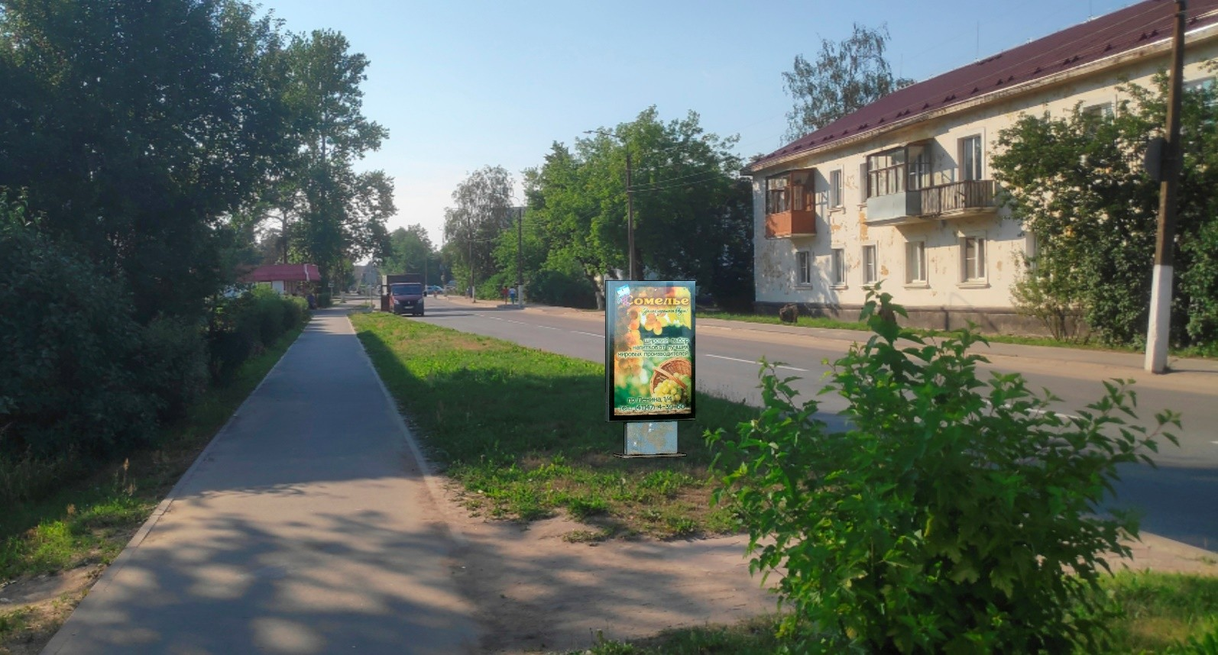 | 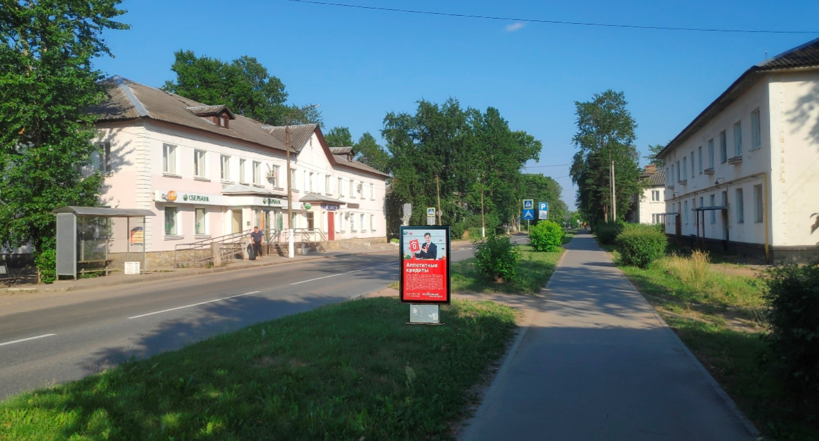
№ 0106 | г. Cясьстрой, ул. Советская, рядом с домами 27 и 28
 | (адрес установки и эксплуатации рекламной конструкции)

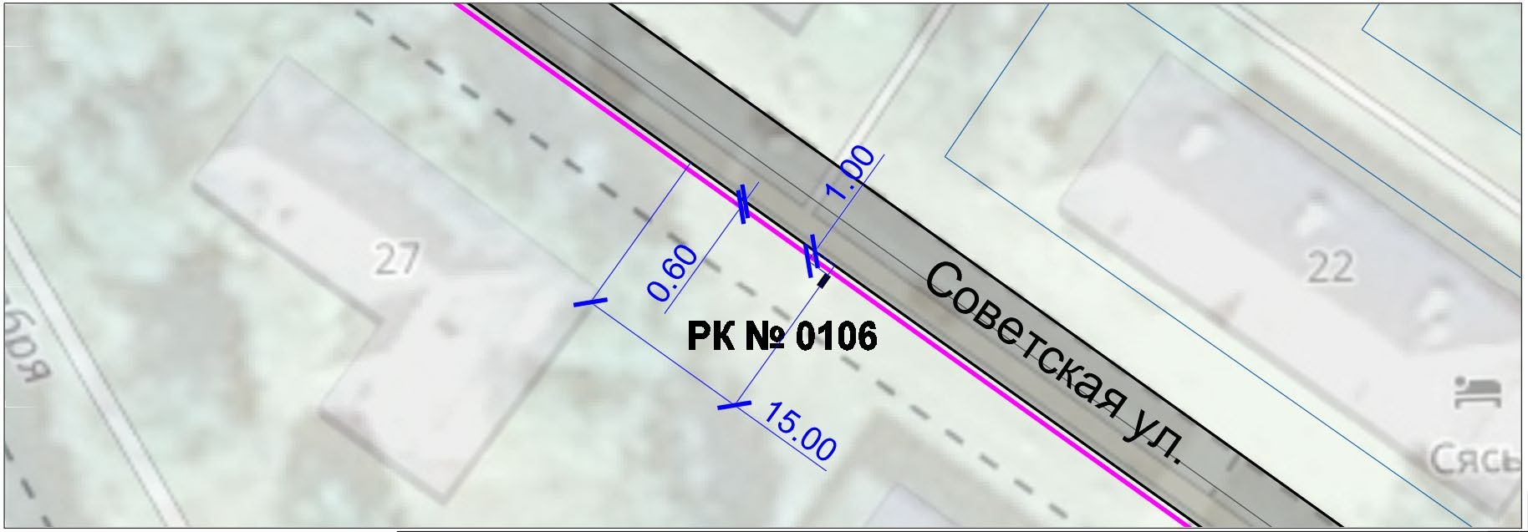

Замеры рекламной конструкции (РК) |  |  |  | Замеры дорожных знаков, указанных в пунктах Г.3.1 и Г.3.2 ГОСТ Р 52290, и светофоров дорожных
Параметр | Фактическое значение параметра | Значение параметра по ГОСТ 52044-2003 |  | Параметр | Знак 1 | Знак 2
L уст р, м  (расстояние от края проезжей части до ближайшей к краю проезжей части точки рекламной конструкции) | 1,0 | 0,6 |  | Номер дорожного знака по ГОСТ Р 52290, светофор дорожный | - | -
H р, м  (высота РК от уровня проезжей части до нижнего края информационного поля) | 0,5 | 0,5 |  | L дз, м  (Расстояние от края проезжей части до дальнего края проекции дальнего знака) | - | -
S уст р, м  (расстояние от места установки РК до  линии установки дорожного знака по ходу движения) | - | - |  | H дз, м  (Габаритная высота дорожного знака над уровнем проезжей части) | - | -
L в, м  (1/2 ширины полосы движения) | 1,5 | 1,5
Соответствует ГОСТ 52044-2003

